MỤC LỤC

I. TỔNG QUAN 2

1. Mục đích của tài liệu 2

2. Cấu trúc tài liệu 2

Phần II. GIỚI THIỆU TÍNH NĂNG 3

Phần III. HƯỚNG DẪN SỬ DỤNG CÁC TÍNH NĂNG 4

1. Màn hình giao diện trang chủ 4

2. Chức năng Login 4

2.1. Chức năng login và tạo user mới 4

2.2. Chức năng login với user đã tồn tại 5

2.3. Chức năng logout 7

3. Chức năng sửa thông tin người dùng 8

4. Chức năng Quản lý danh mục 9

4.1. Lập bản đồ chiến lược 9

4.2. Phân rã Vai trò cho đơn vị 15

4.3. Thiết kế KPI cấp phòng 18

4.4. Phân rã Vai trò cho chức danh 19

4.5. Thiết kế KPI Cá nhân 21

5. Chức năng Quản lý giao KPI 22

5.1. Giao BSC công ty 22

5.2. Giao KPI phòng 25

5.3. Giao KPI cá nhân 27

5.4. Giao theo cây KPI 29

6. Quản lý đánh giá KPI 31

6.1. Đánh giá BSC – KPI Chung 31

6.2. Đánh giá KPI Đơn vị 33

6.3. Đánh giá KPI Cá nhân 36

6.4. Đánh giá theo Câp KPI 37

7. Báo cáo 39

7.1. Kết quả KPI Cá nhân 39

7.2. Kết quả theo nhóm chức danh 40

# I. TỔNG QUAN

## Mục đích của tài liệu

Tài liệu này nhằm mục đích hướng dẫn người sử dụng thực hiện các chức năng chính trên hệ thống Quản lý Thẻ cân bằng KPIs tại địa chỉ <https://c3.mobifone.vn/bsc-kpi/> bao gồm:

* Đăng nhập, đăng ký thông tin người dùng
* Thay đổi thông tin người dùng
* Quản lý danh mục
* Quản lý giao KPI
* Quản lý đánh giá KPI
* Báo cáo

## Cấu trúc tài liệu

* Phần 1: Tổng quan
* Phần 2: Giới thiệu tính năng
* Phần 3: Hướng dẫn sử dụng các tính năng

# Phần II. GIỚI THIỆU TÍNH NĂNG

| **STT** | **Nhóm chức năng** | **Tính năng** |
| --- | --- | --- |
|  | Đăng nhập | *1. Login tạo user mới*  *2. Login với user đã tồn tại*  *3. Logout* |
|  | Thay đổi thông tin người dùng | 1. *Sửa thông tin người dùng* |
|  | Quản lý danh mục | 1. *Lập bản đồ chiến lược* 2. *Phân rã Vai trò cho đơn vị* 3. *Thiết kế KPI cấp phòng* 4. *Phân rã Vai trò cho chức danh* 5. *Thiết kế KPI Cá nhân* |
|  | Quản lý giao KPI | 1. *Giao BSC công ty* 2. *Giao KPI phòng* 3. *Giao KPI cá nhân* 4. *Giao theo cây KPI* |
|  | Quản lý đánh giá KPI | 1. *Đánh giá BSC-KPI Chung* 2. *Đánh giá KPI Đơn vị* 3. *Đánh giá KPI Cá nhân* 4. *Đánh giá theo Câp KPI* |
|  | Báo cáo | *1.* *Kết quả KPI Cá nhân*  *2. Kết quả theo nhóm chức danh* |

# Phần III. HƯỚNG DẪN SỬ DỤNG CÁC TÍNH NĂNG

## Màn hình giao diện trang chủ

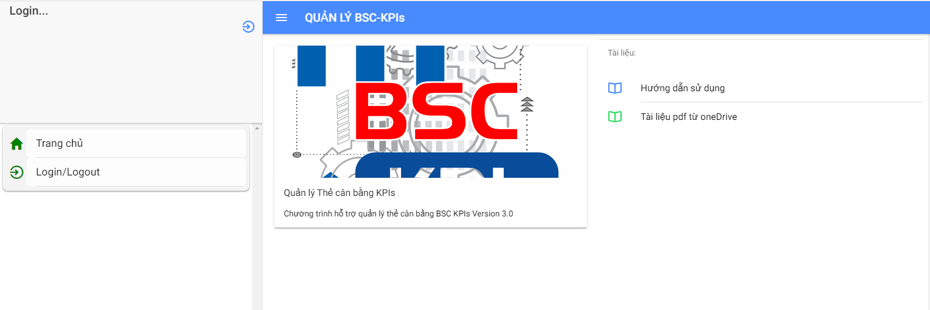

## Chức năng Login

### Chức năng login và tạo user mới

Tại màn hình giao diện chính của chương trình:

**Bước 1:** Bấm nút **Login/Logout** ở menu bên trái

**Bước 2:** Nhập số điện thoại để xác thực

**Bước 3:** Bấm nút **Xác thực**

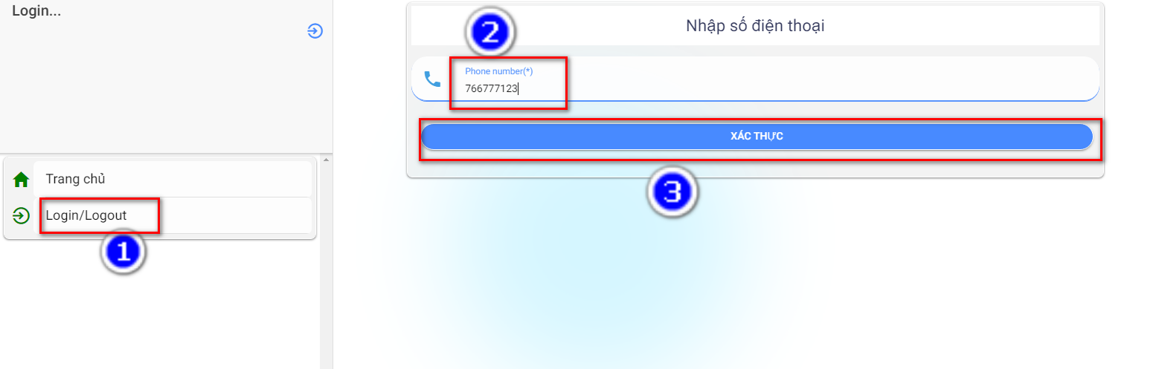

Tại cửa sổ popup hiện lên sau bước 3:

**Bước 4:** Nhập các thông tin cho user mới

**Bước 5:** Bấm nút **Đăng nhập**

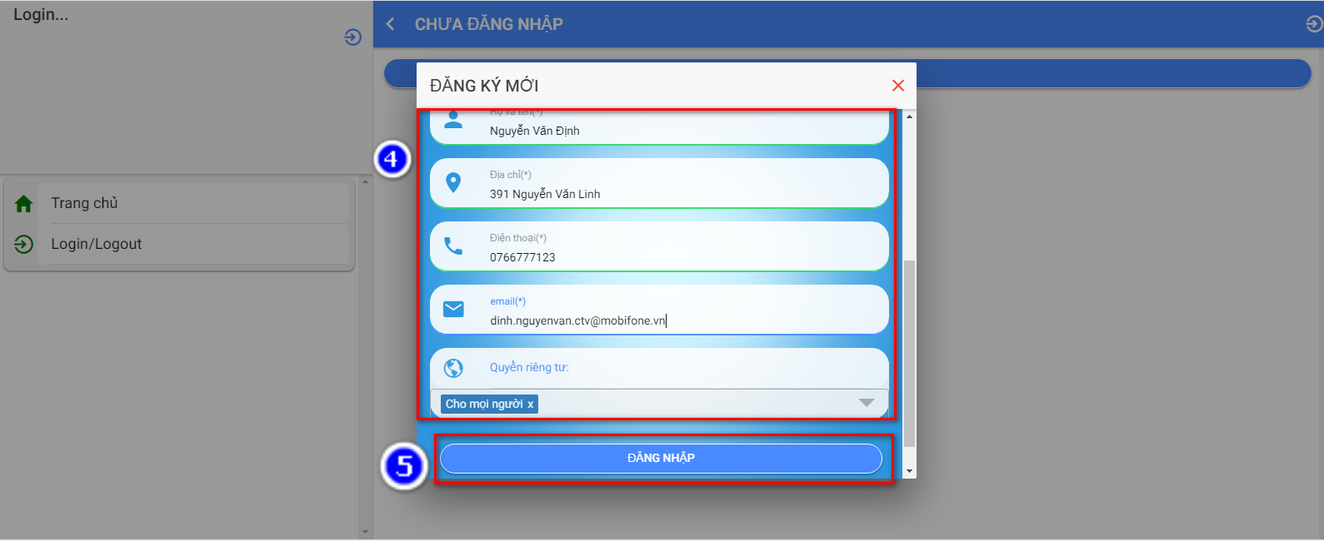

Hệ thống sẽ đăng ký username mới và lưu vào cơ sở dữ liệu, màn hình sau khi đăng ký và đăng nhập thành công:

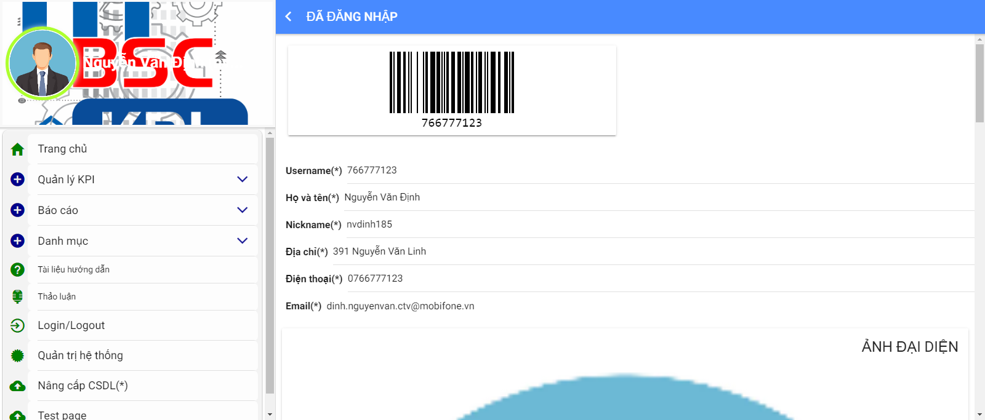

### Chức năng login với user đã tồn tại

Tại màn hình giao diện chính của chương trình:

**Bước 1:** Bấm nút **Login/Logout** ở menu bên trái

**Bước 2:** Nhập số điện thoại để login

**Bước 3:** Bấm **Xác thực**

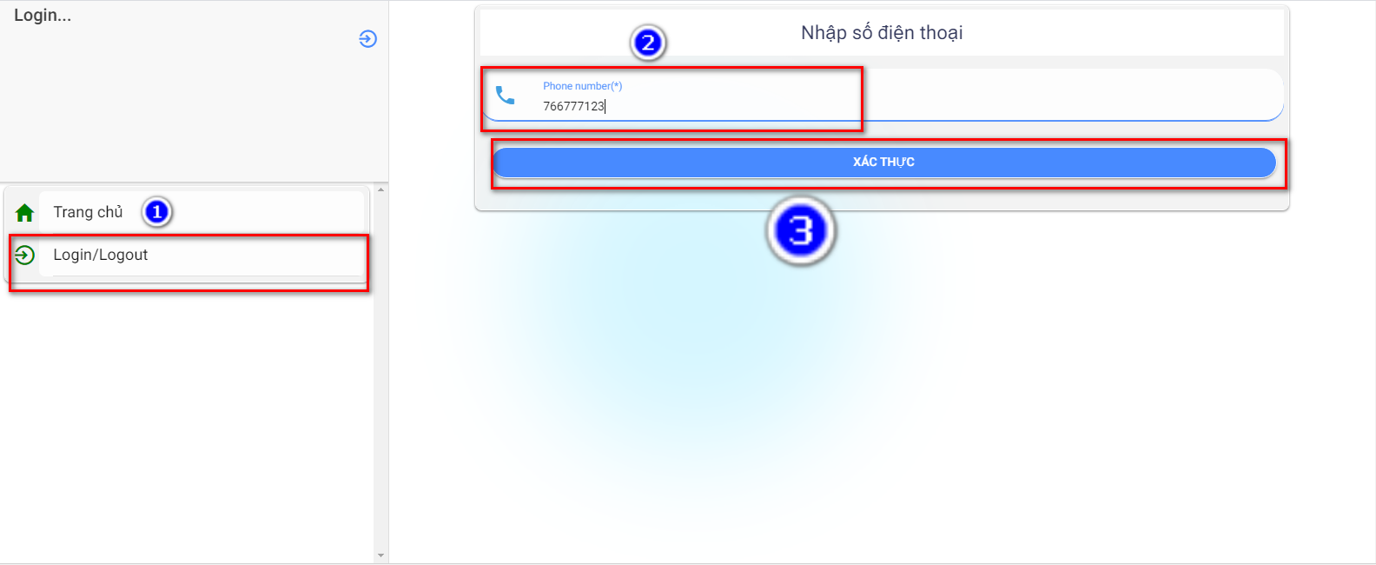

**Bước 4:** Nhập các thông tin đăng nhập và bấm **Đăng nhập**

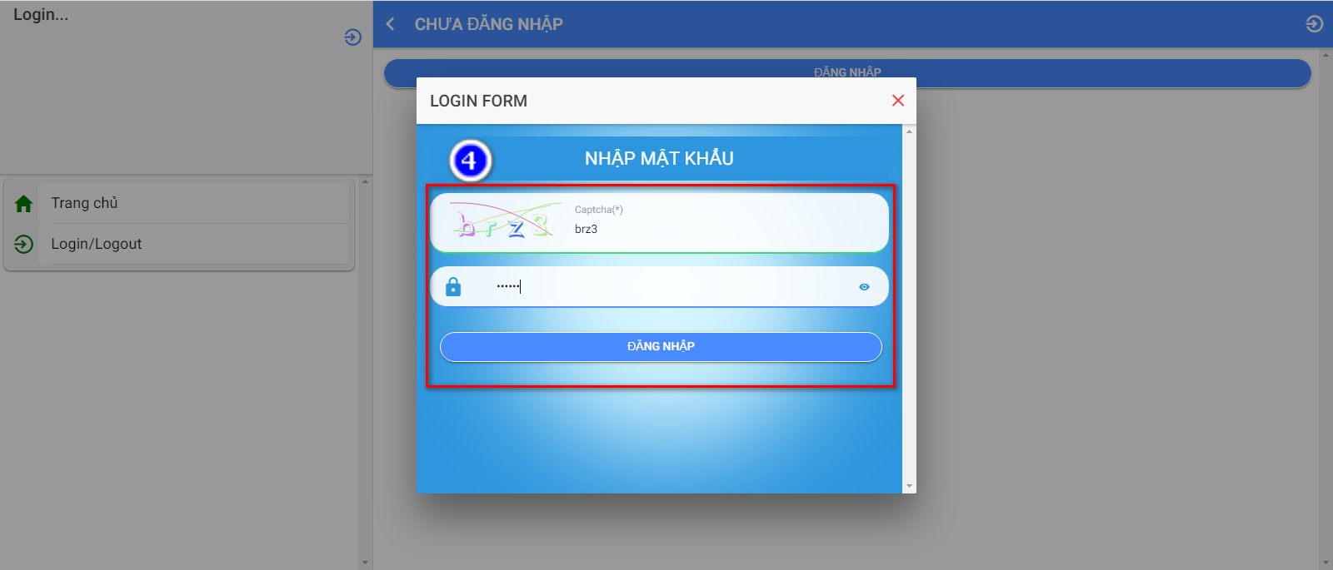

Nếu đăng nhập thành công, hệ thống sẽ chuyển người dùng đến trang thông tin đã đăng nhập:

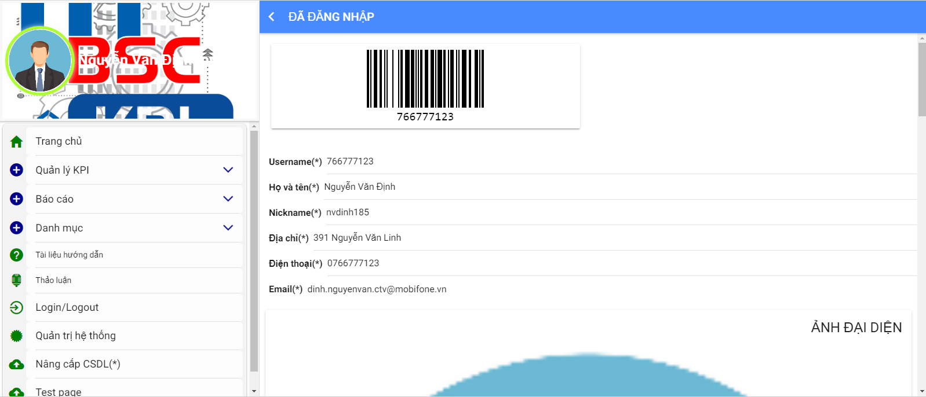

### Chức năng logout

Tại màn hình giao diện chính của chương trình:

**Bước 1:** Bấm nút **Login/Logout** tại menu chức năng bên trái

**Bước 2:** Sử dụng thanh cuộn kéo xuống cuối cùng trang

**Bước 3:** Bấm nút **Logout**

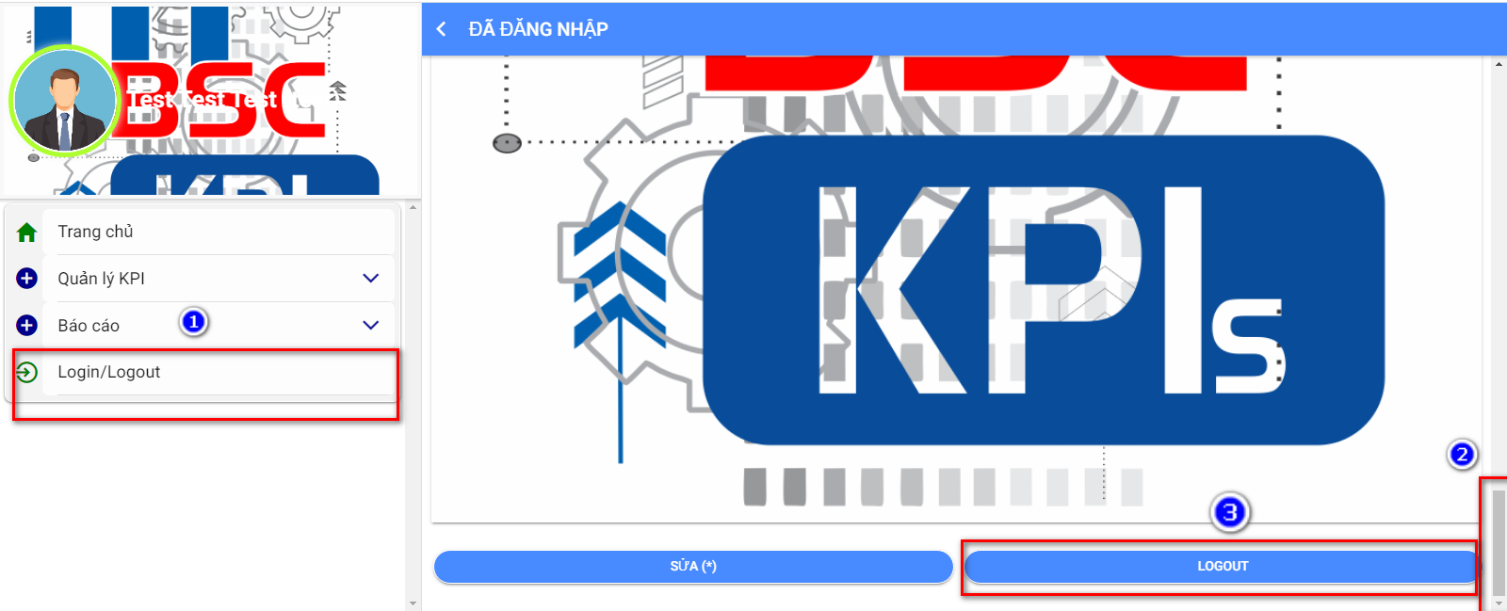

* Màn hình giao diện sau khi logout thành công

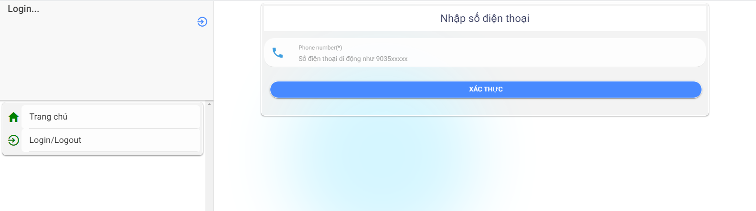

## Chức năng sửa thông tin người dùng

Tại màn hình giao diện chính của chương trình:

**Bước 1:** Bấm nút **Login/Logout** tại menu chức năng bên trái

**Bước 2:** Sử dụng thanh cuộn kéo xuống cuối cùng trang

**Bước 3:** Bấm nút **Sửa**

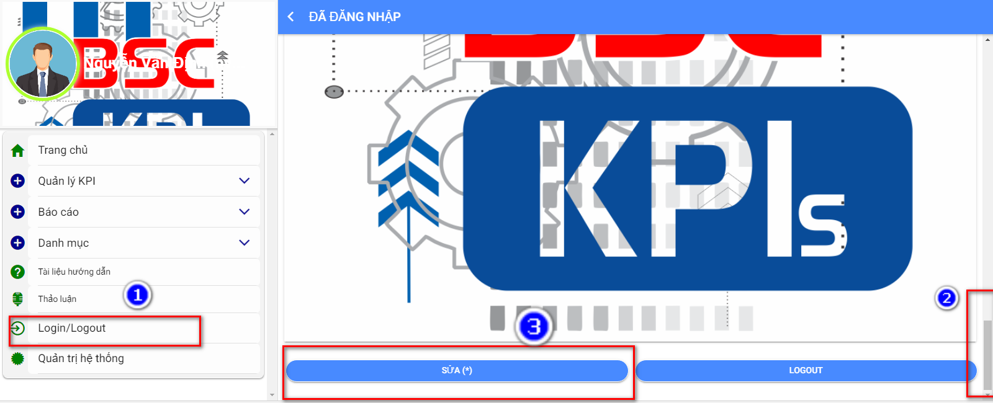

**Bước 4:** Cập nhập thông tin tại cửa sổ popup hiện lên rồi bấm nút **Cập nhật** để lưu thay đổi.

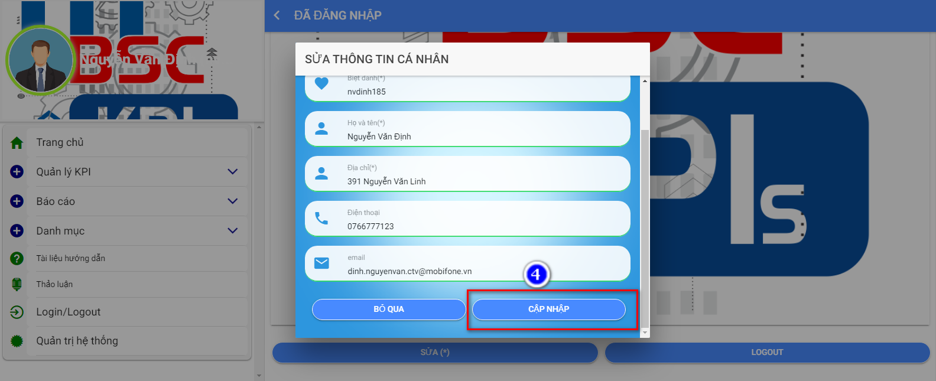

## Chức năng Quản lý danh mục

* 1. Lập bản đồ chiến lược
     1. Cách thông thường - sử dụng trên web từng chức năng tuần tự

**Bước 1:** Tại menu bên trái, chọn chức năng **Bản đồ chiến lược**

**Bước 2:** Chọn **Tạo mới** tại form **Xác nhận tạo mới**

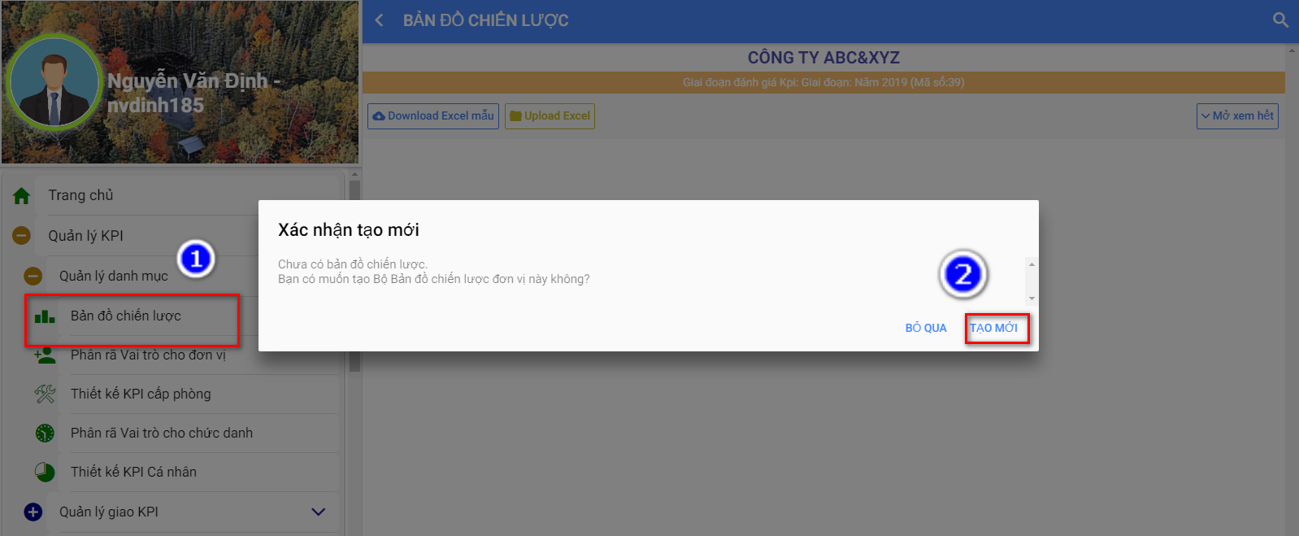

**Bước 3:** Thêm các mục tiêu vào từng viễn cảnh bằng cách kích chuột vào từng viễn cảnh và chọn **Thêm mục tiêu mới**

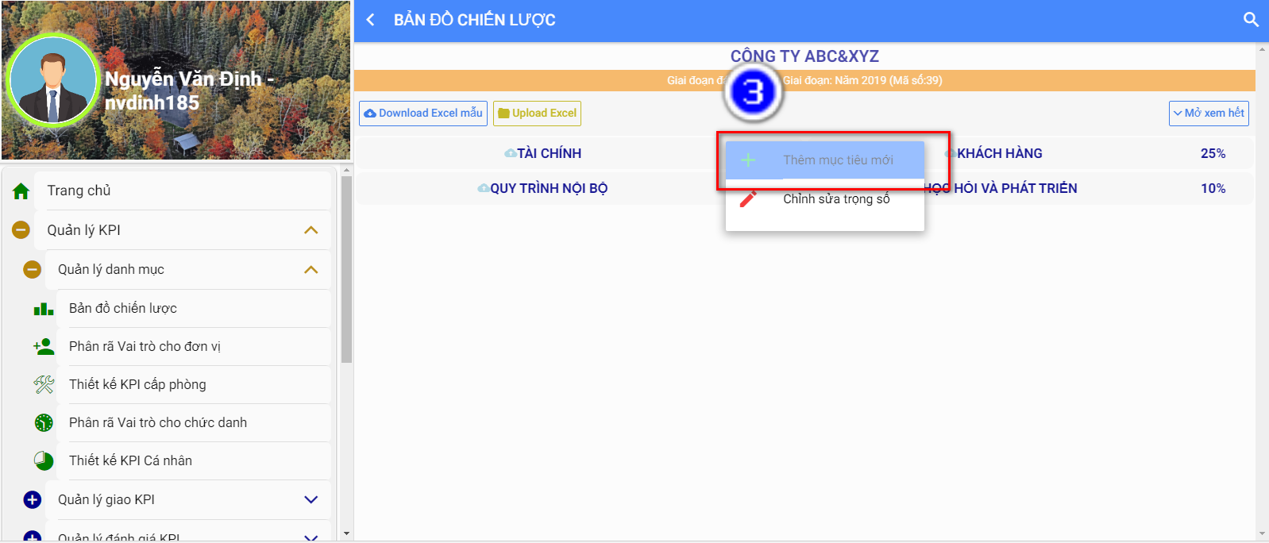

**Bước 4:** Tại cửa sổ popup lên, nhập **tên mục tiêu** và **thông số mục tiêu,** rồi chọn **Tạo mới**

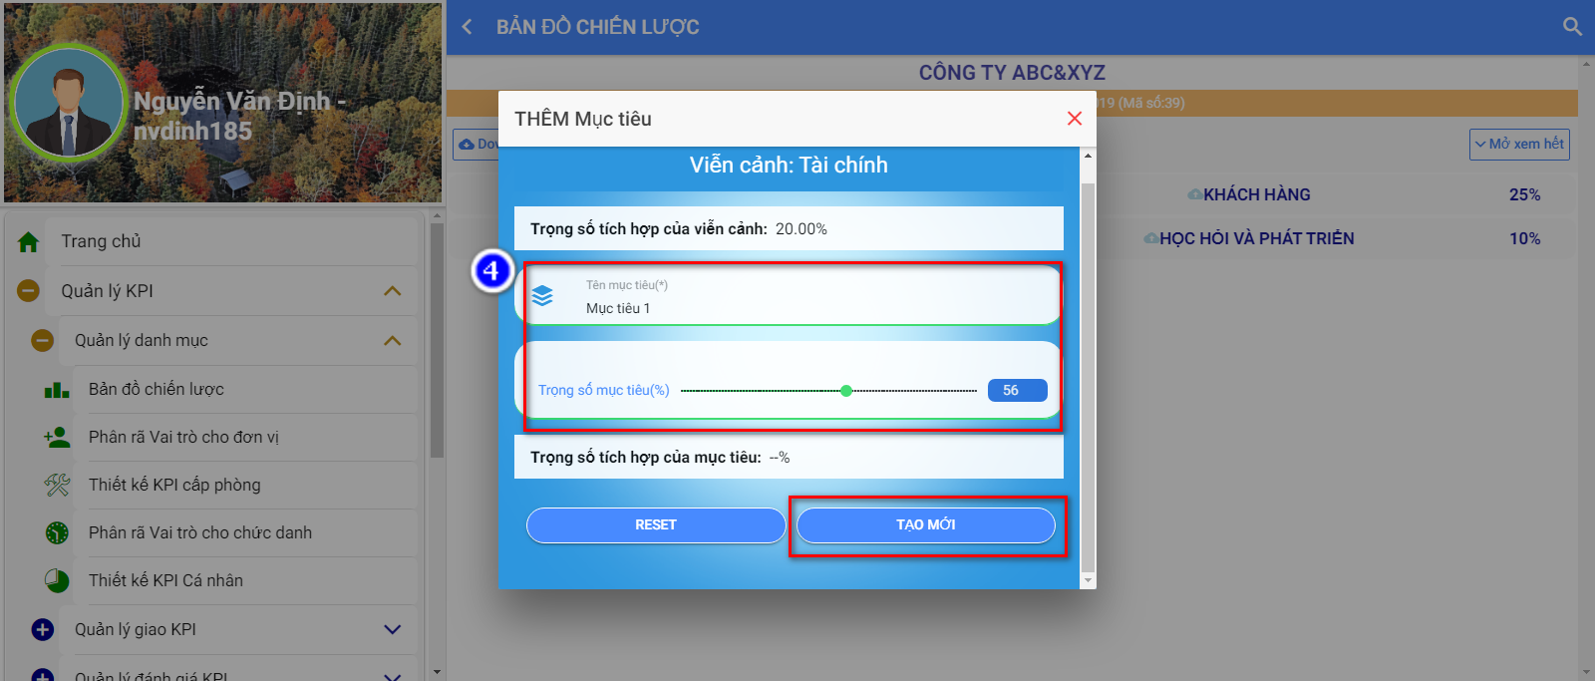

**Bước 5:** Thêm KPI các vào từng mục tiêu bằng cách kích chuột vào từng mục tiêu và chọn **Thêm mới Kpi**

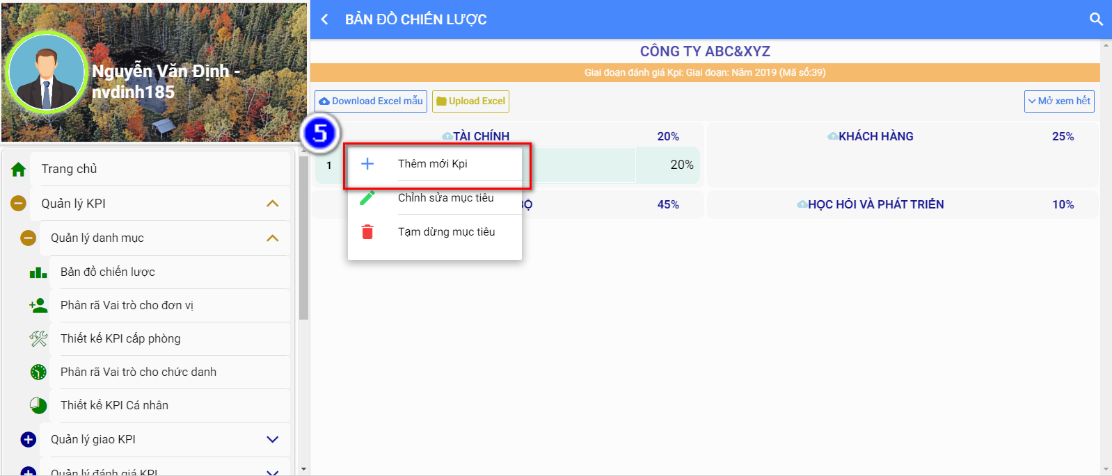

**Bước 6:** Tại cửa sổ popup lên, nhập các thông tin cần thiếtrồi chọn **Tạo mới**

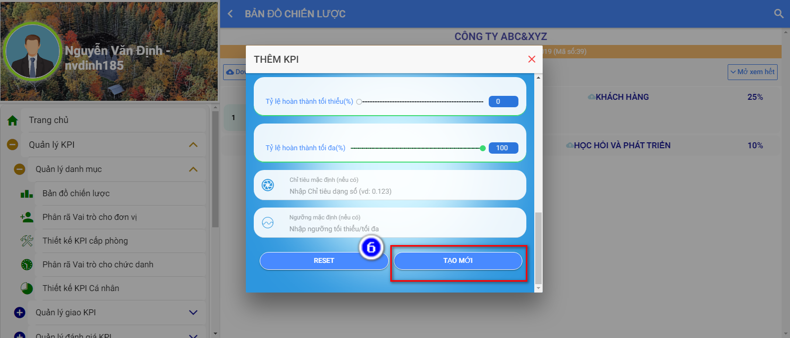

Sau khi thêm các mục tiêu và kpi, giao diện như sau:

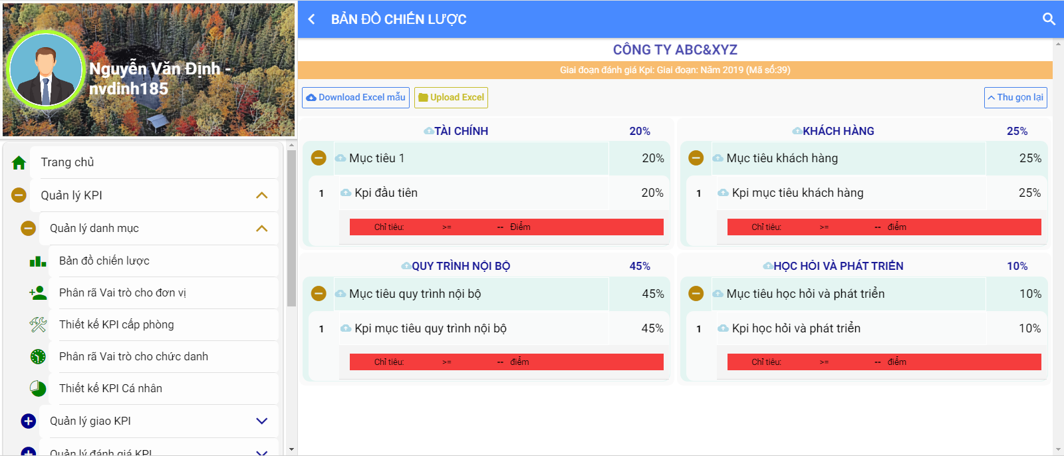

* + 1. Download File Excel tạo bằng tay và nhập các thông tin yêu cầu
    2. Upload File Excel mẫu lên và cập nhật các mục tiêu và KPI

**Bước 1:** Tại menu bên trái, chọn chức năng **Bản đồ chiến lược**

**Bước 2:** Bấm **Upload Excel,** Sau đó chọn file excel mẫu

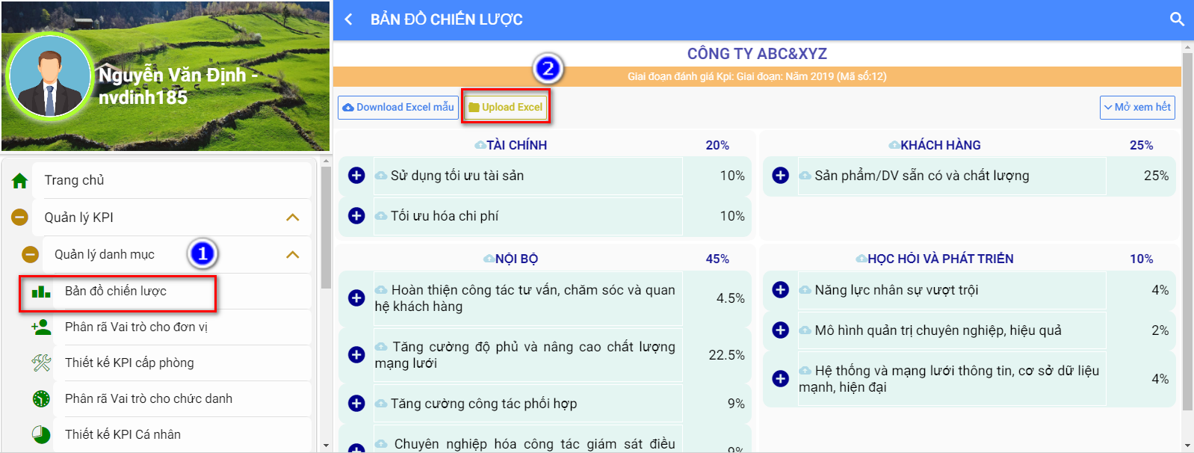

**Bước 3:** Tại cửa sổ popup lên, chọn sheet **2. Bộ KPI,** sau đó kéo thanh trượt bên phải xuống và chọn **Đồng ý**

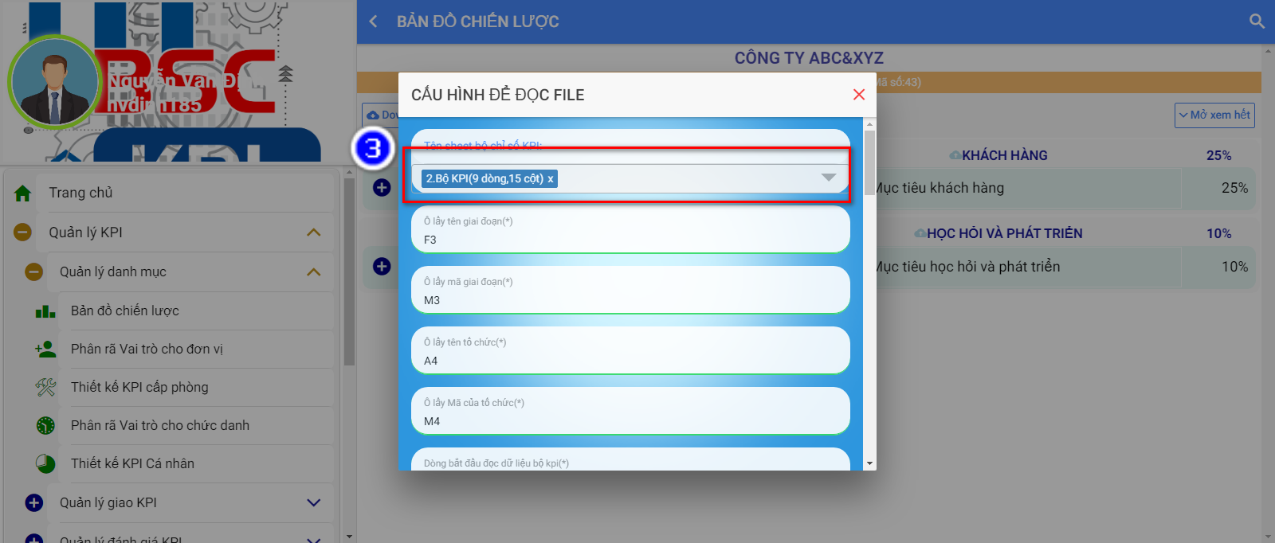

**Bước 4:** Chọn **Xem trước để cập nhật** ở cửa sổ **Xác nhận**

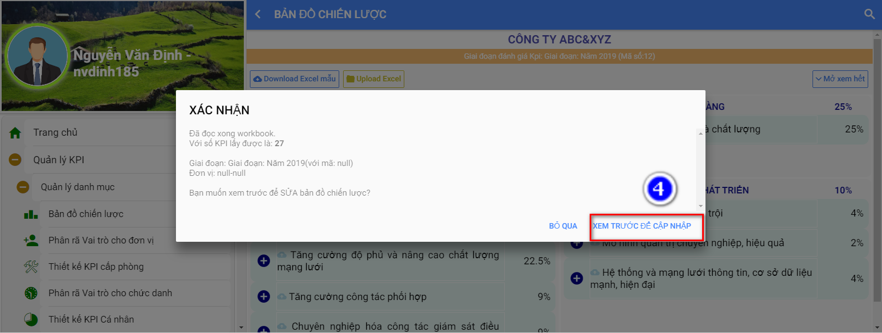

**Bước 5:** Chọn **Tạo giai đoạn mới**

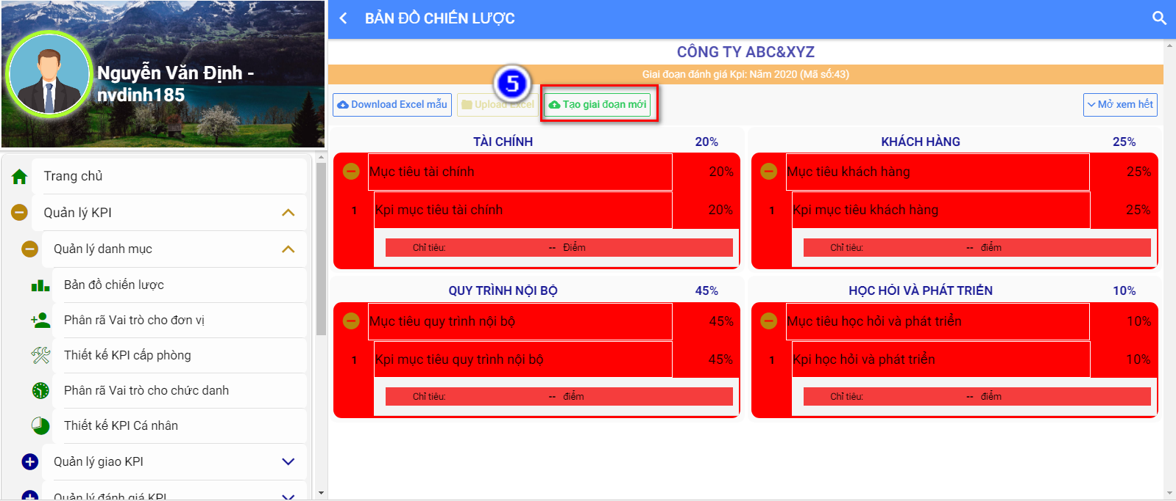

**Bước 6:** Chọn **Thực hiện** ở cửa sổ **Xác nhận**

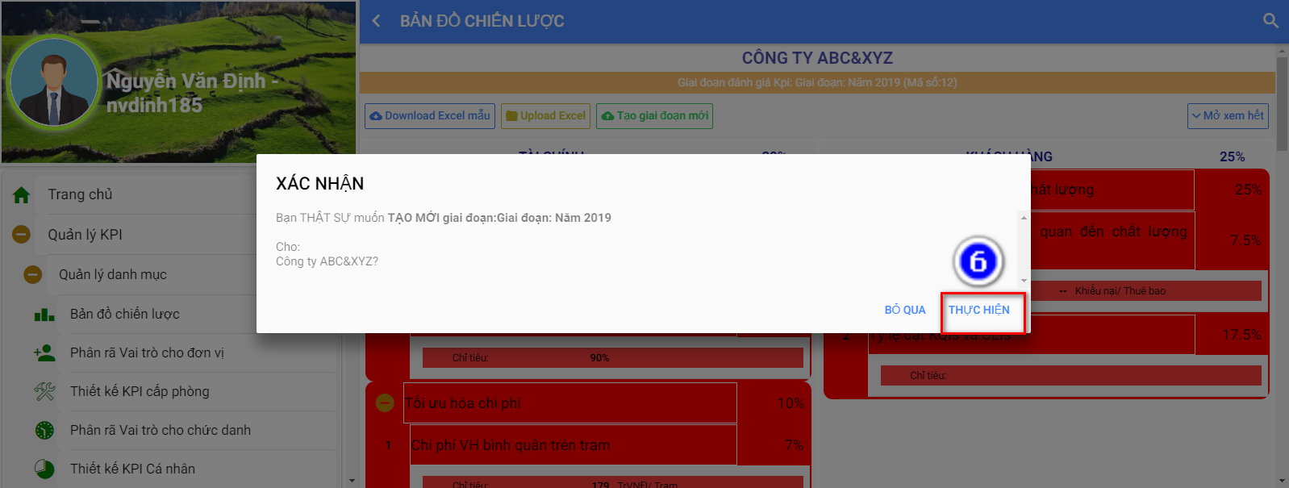

**Bước 7:** Nhập mô tả giai đoạn sau đó chọn **Xác nhận**

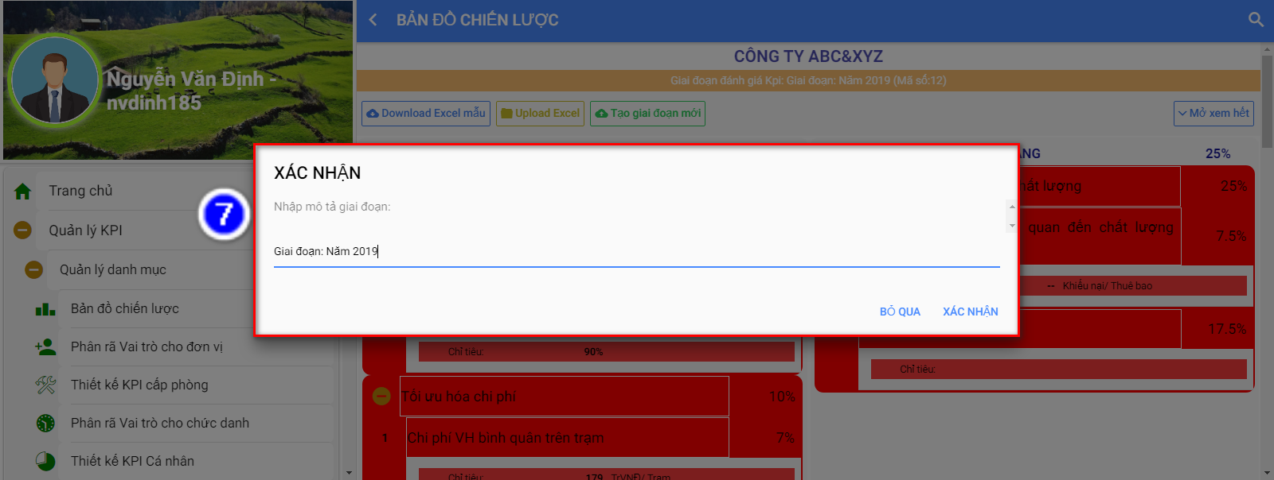

* 1. Phân rã Vai trò cho đơn vị
     1. Phân rã bằng tay

**Bước 1:** Chọn chức năng **Phân rã vai trò cho đơn vị** ở menu bên trái

**Bước 2:** Kích vào một KPI, chọn chức năng **Gán đơn vị chủ trì**

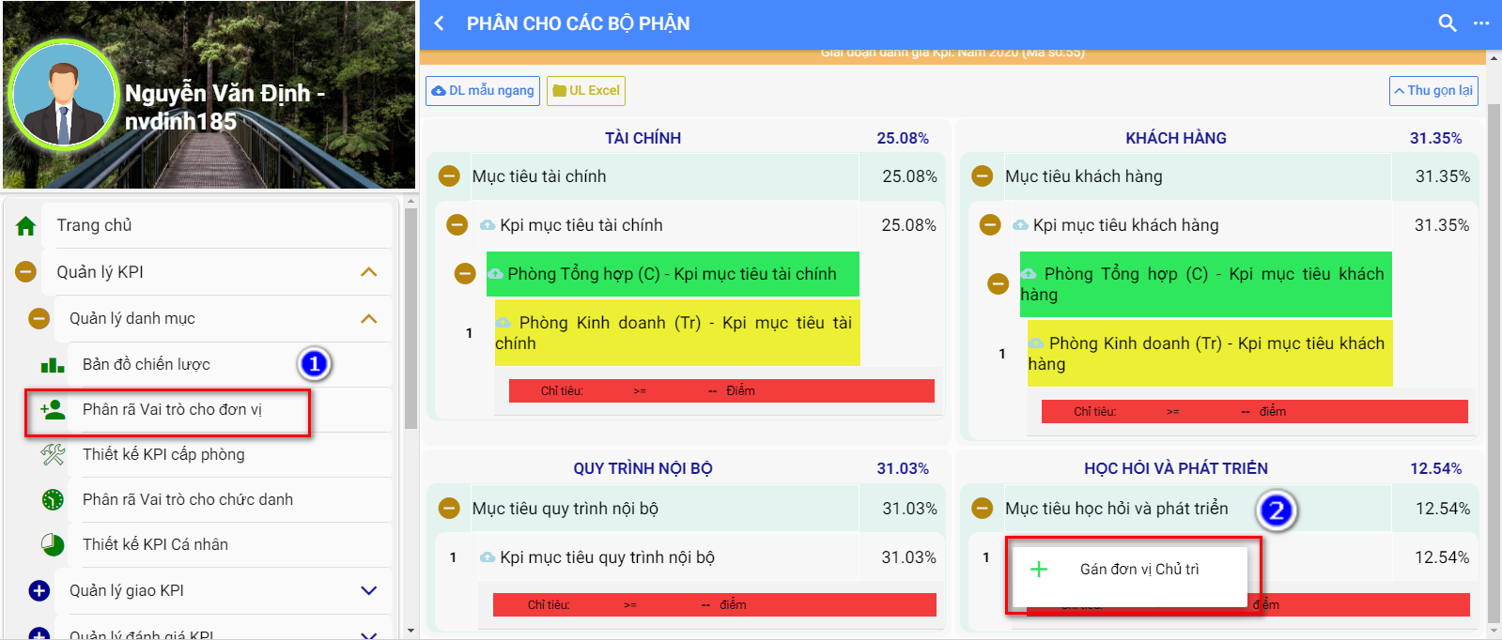

**Bước 3**: Ở cửa sổ popup lên sau bước 2, ở mục **phân rã cho đơn vị**, chọn phòng phân rã, sau đó kéo thanh trượt bên phải xuống và chọn **Tạo mới**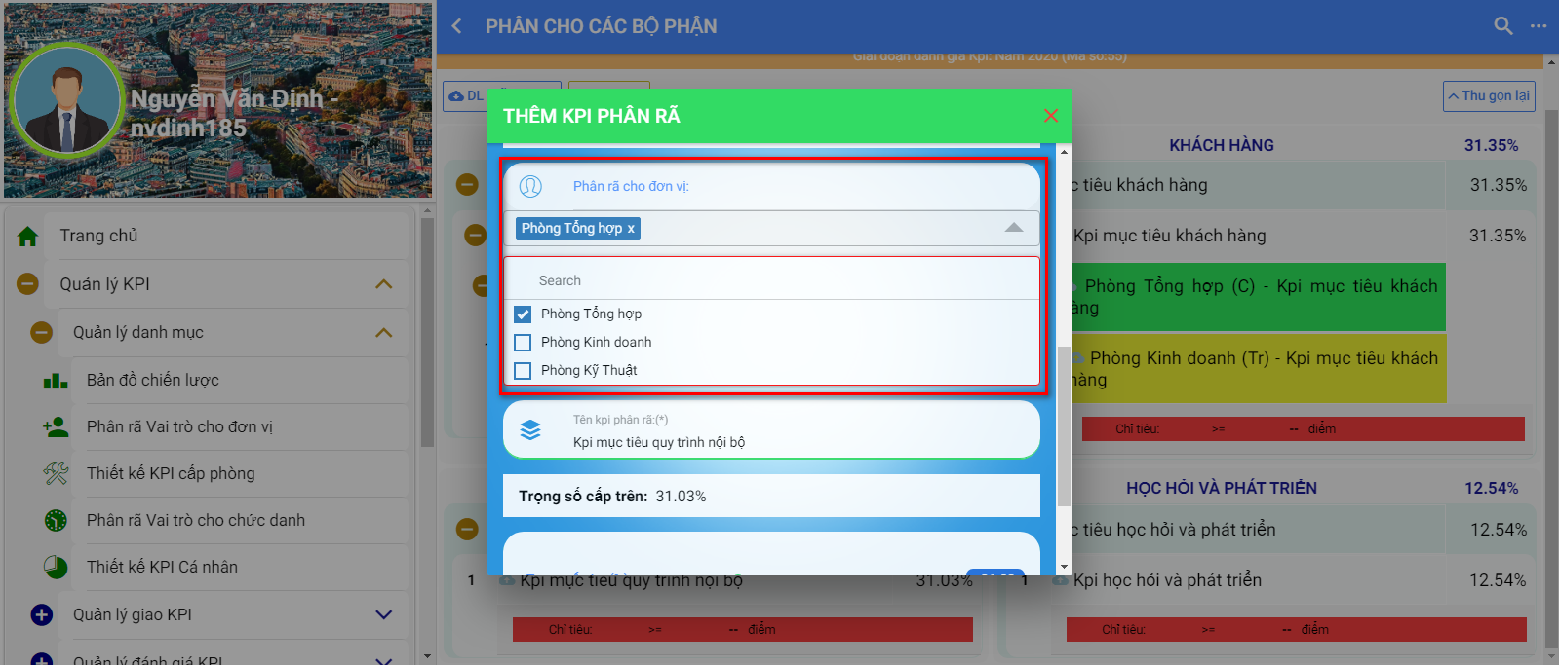

**Bước 4:** Tiếp tục kích vào một phòng phân rã vừa mới tạo ra, kích chọn **Thêm đơn vị trực tiếp**

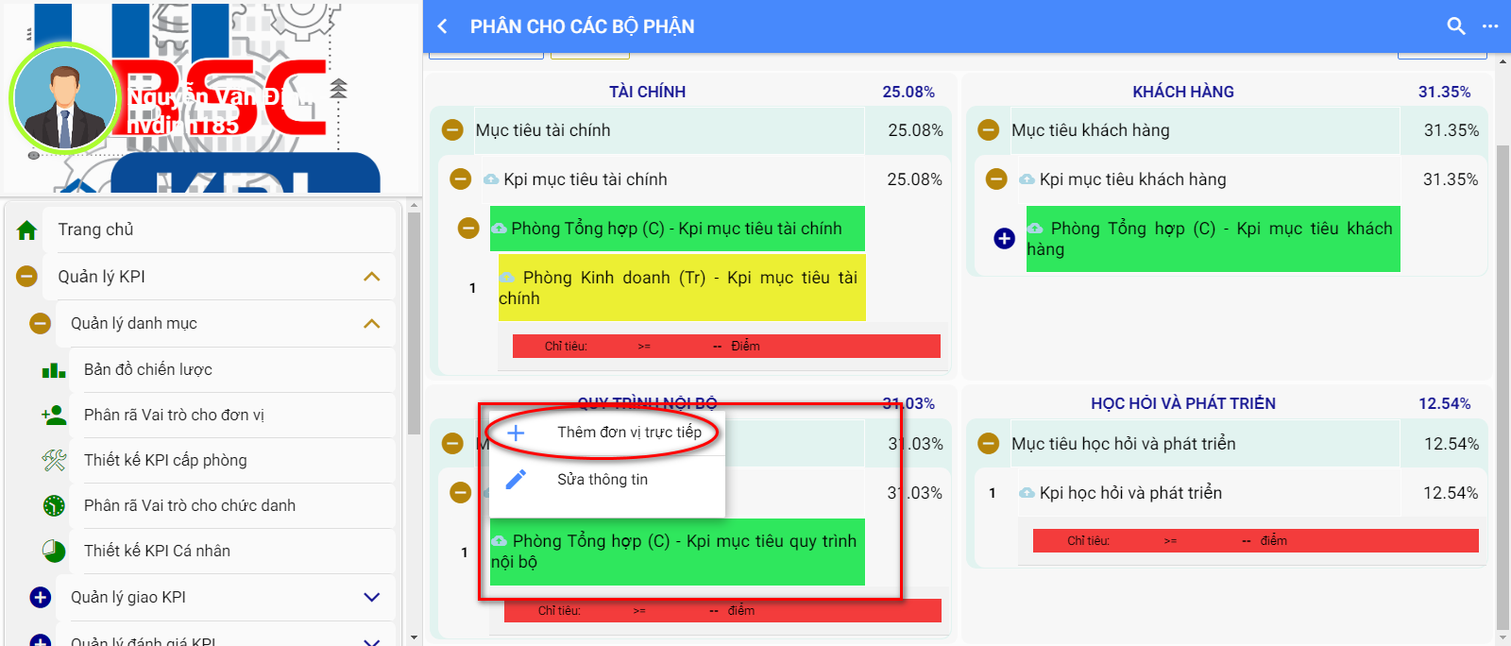

**Bước 5.** Ở cửa sổ popup lên sau bước 4, ở mục **phân rã cho đơn vị**, chọn phòng phân rã, sau đó kéo thanh trượt bên phải xuống và chọn **Tạo mới**

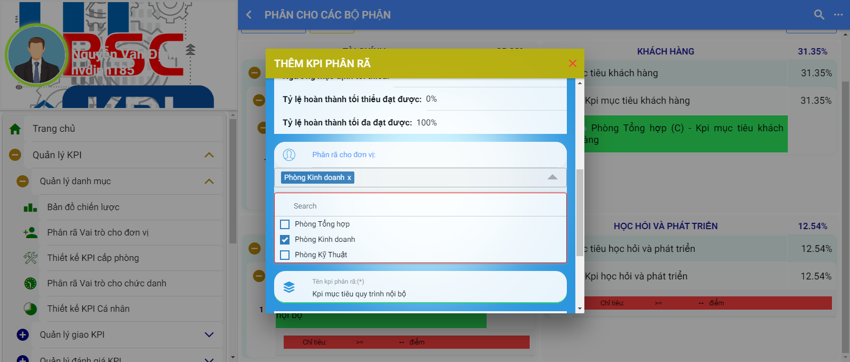

* + 1. Download File Excel đã phân rã xuống máy

Kích vào nút **DL mẫu ngang** để download File excel xuống máy và nhập các thông tin cần thiết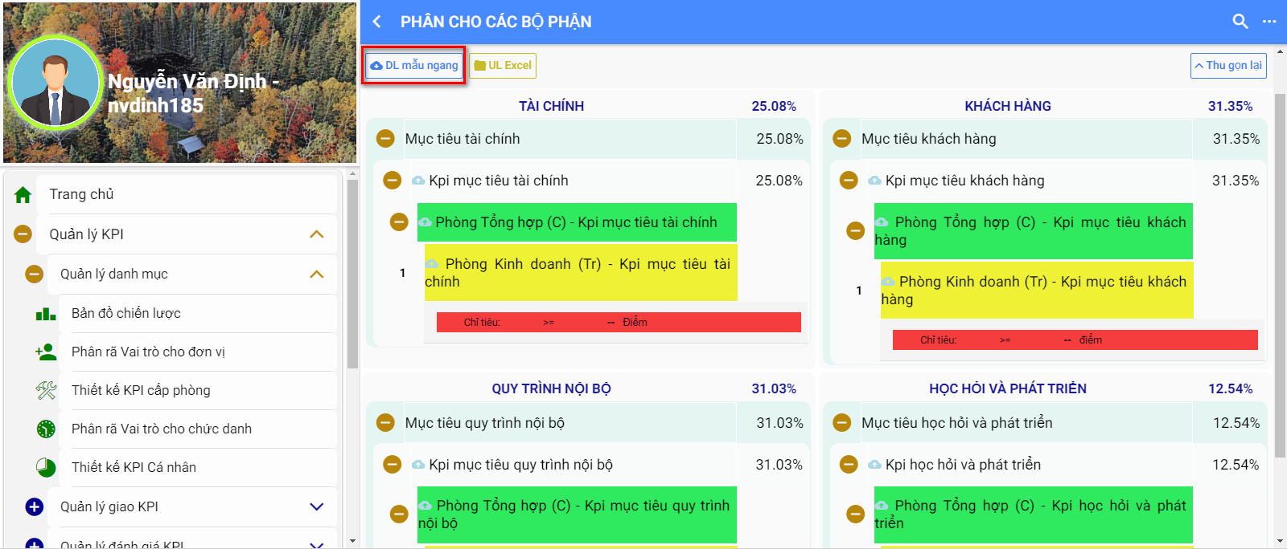

* + 1. Upload File Excel Mẫu phân rã lên để cập nhật lại Cơ sở dữ liệu

**Bước 1:** Chọn **UL Excel**, thực hiện tiếp các thao tác chọn lựa…

**Bước 2:** Chọn **Lưu tạo phân rã này**

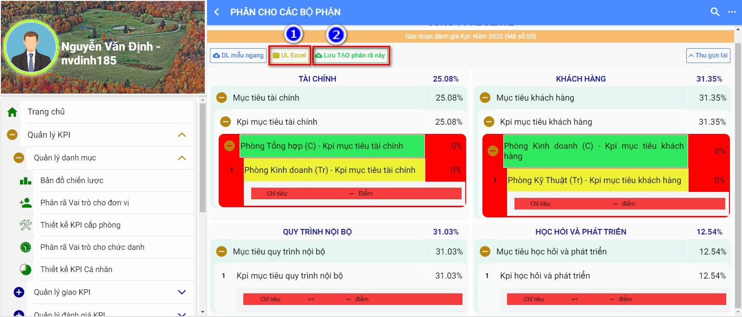

* 1. Thiết kế KPI cấp phòng

**Bước 1:** Chọn **thiết kế KPI cấp phòng**, sau đó chọn **Tạo mới** ở form **xác nhận tạo KPIs**

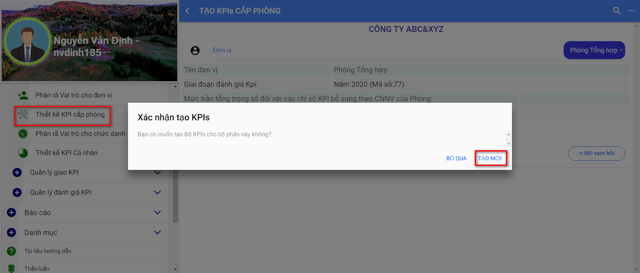

**Bước 2:** Bấm vào mỗi KPI rồi chọn **Bổ sung KPI này**

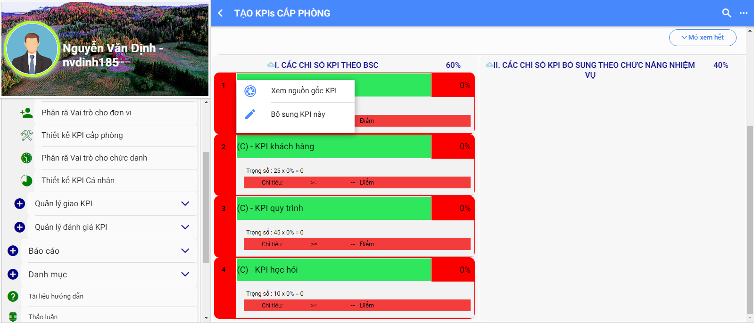

**Bước 3:** Tại form popup lên sau bước 2, chọn **trọng số tự xác định** rồi bấm **Tạo mới**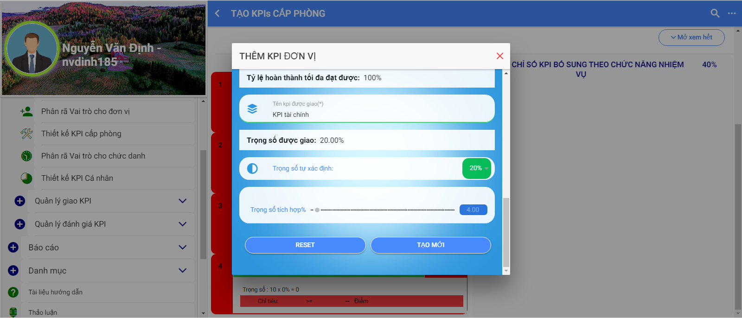

* 1. Phân rã Vai trò cho chức danh

**Bước 1:** Chọn chức năng **phân rã vai trò cho chức danh** ở menu bên trái

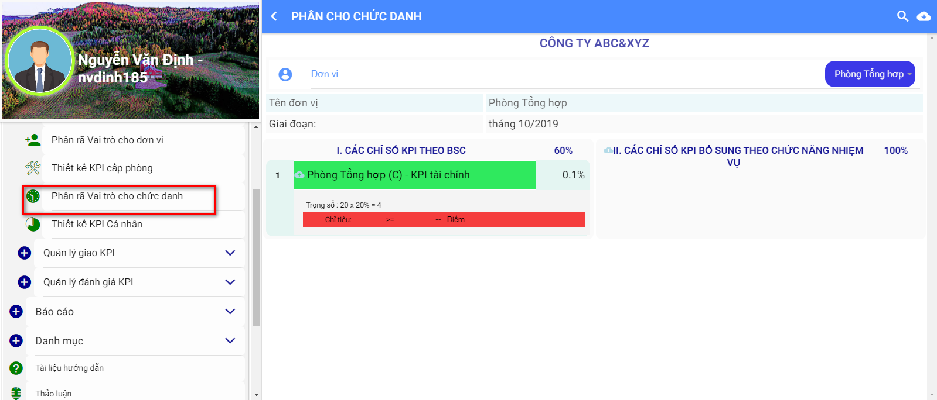

**Bước 2:** Bấm vào mỗi KPI rồi chọn **Gán vai trò chủ trì**

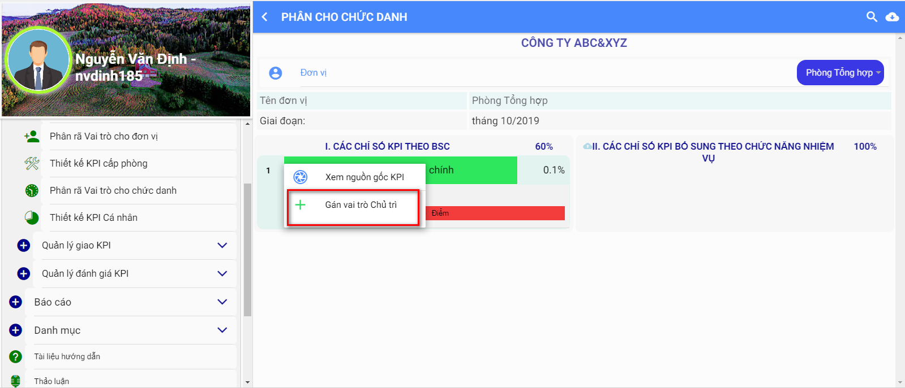

**Bước 3:** Ở cửa sổ popup lên, ở mục **phân rã cho vai trò**, chọn phòng chủ trì, kéo thanh trượt bên phải xuống rồi chọn **Tạo mới**

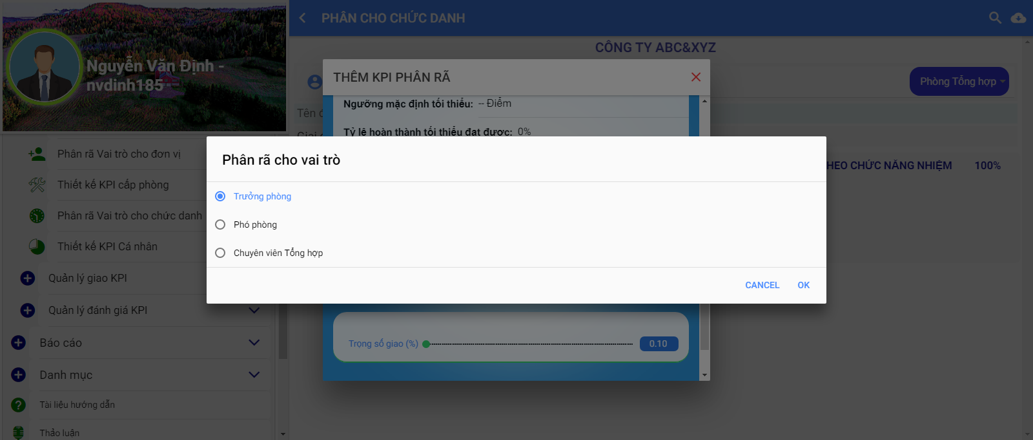

* 1. Thiết kế KPI Cá nhân

**Bước 1:** Chọn chức năng **Thiết kế KPI Cá nhân** ở menu bên trái, rồi bấm **Tạo mới** ở form **Xác nhận tạo KPIs**

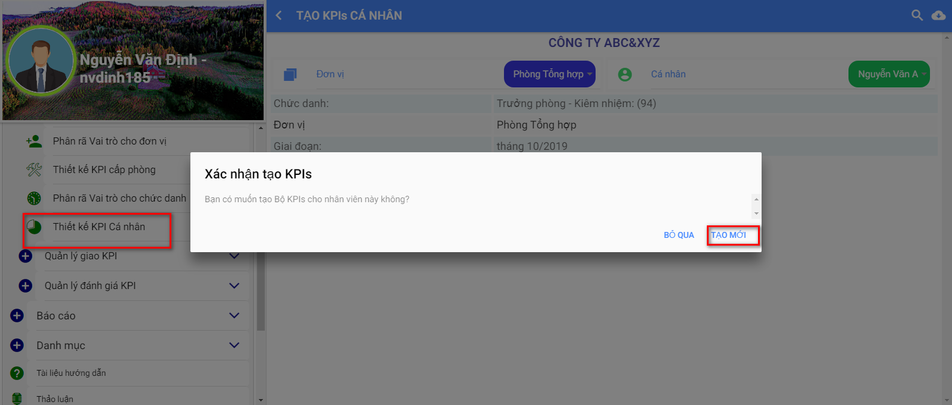

**Bước 2:** Bấm vào mỗi KPI, rồi chọn **Bổ sung KPI này**

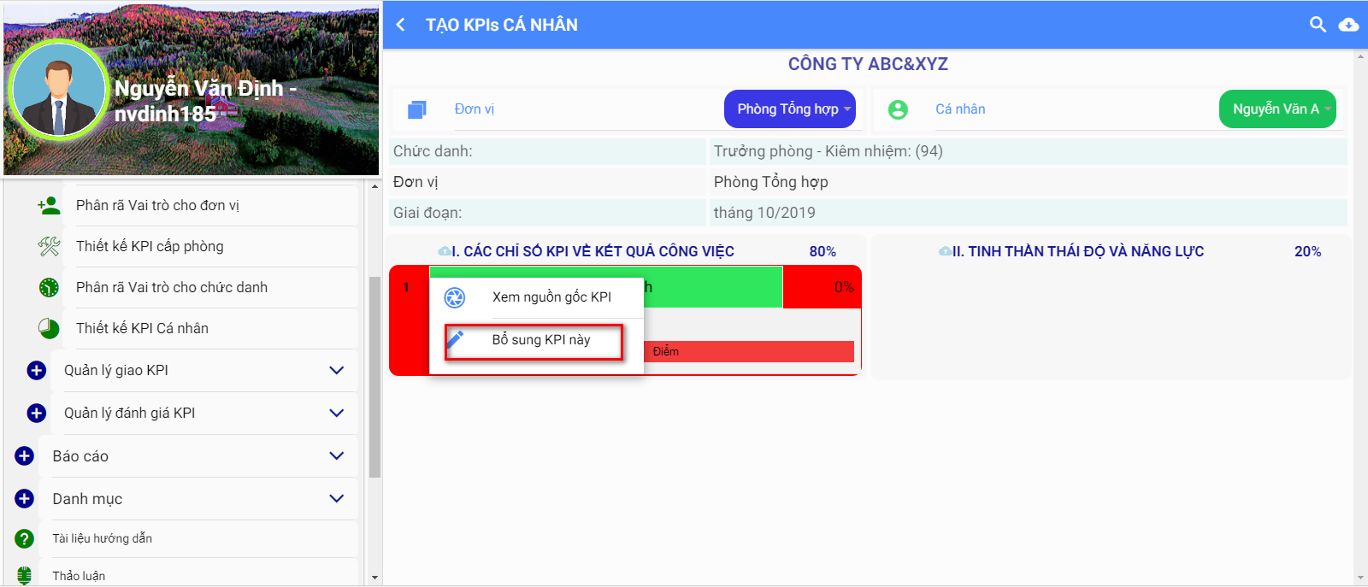

**Bước 3:** Ở form popup lên, chọn **Trọng số tự xác định** rồi bấm **Tạo mới**

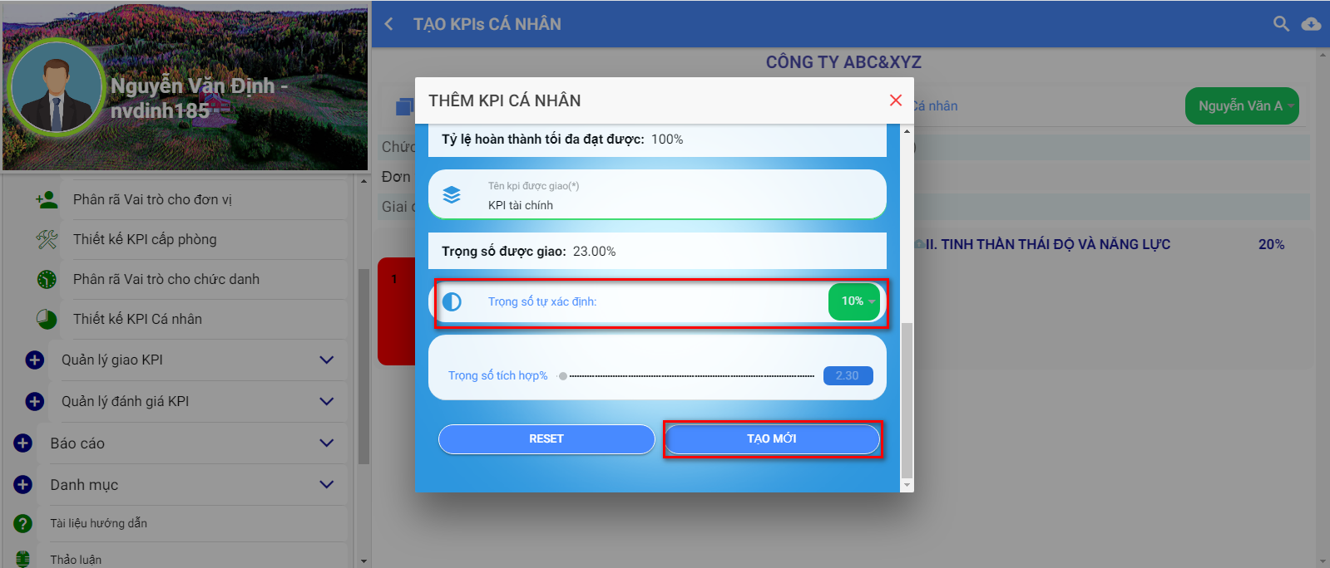

## Chức năng Quản lý giao KPI

### Giao BSC công ty

* + 1. Cách thông thường - sử dụng trên web từng chức năng tuần tự

**Bước 0:** Tạo chu kỳ đánh giá

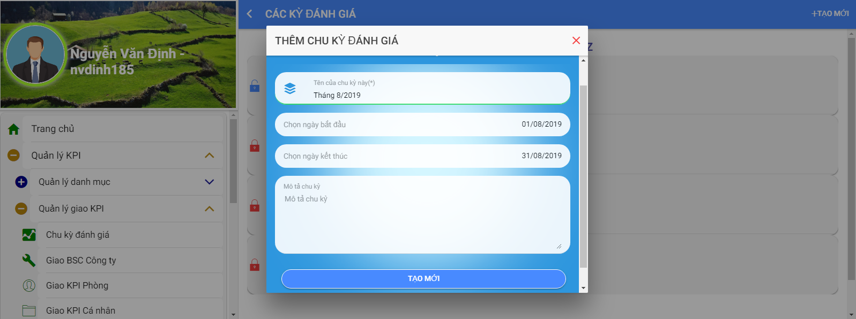

**Bước 1:** Tại menu bên trái, chọn Chức năng **Giao BSC công ty,** sau đó bấm **Tạo mới**

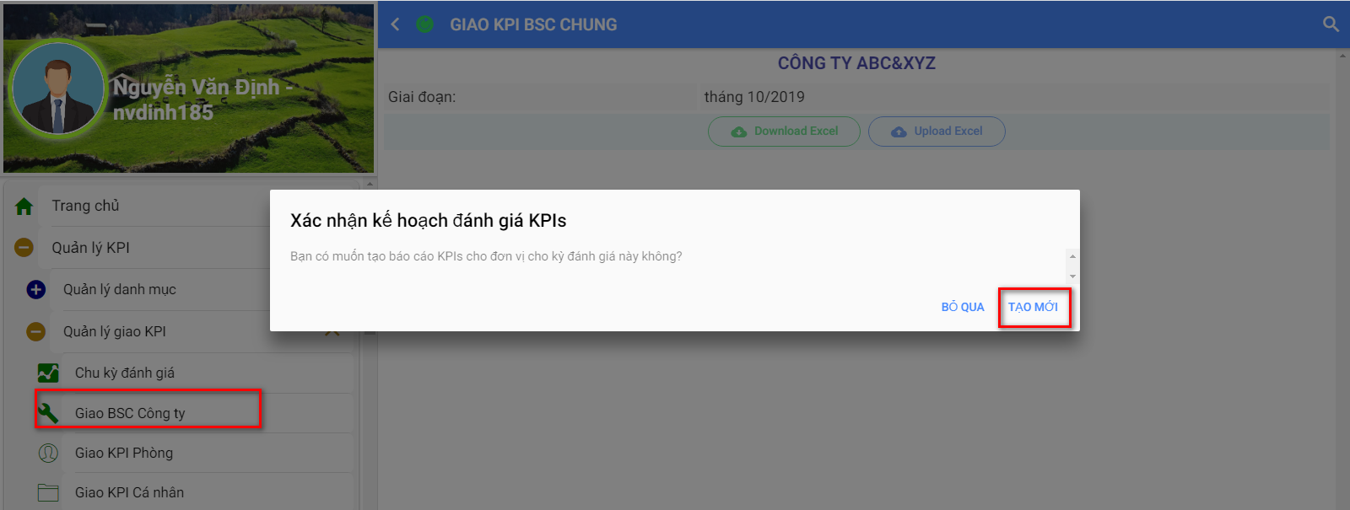

**Bước 2:** Bấm vào một KPI và chọn **Giao chỉ số KPI**

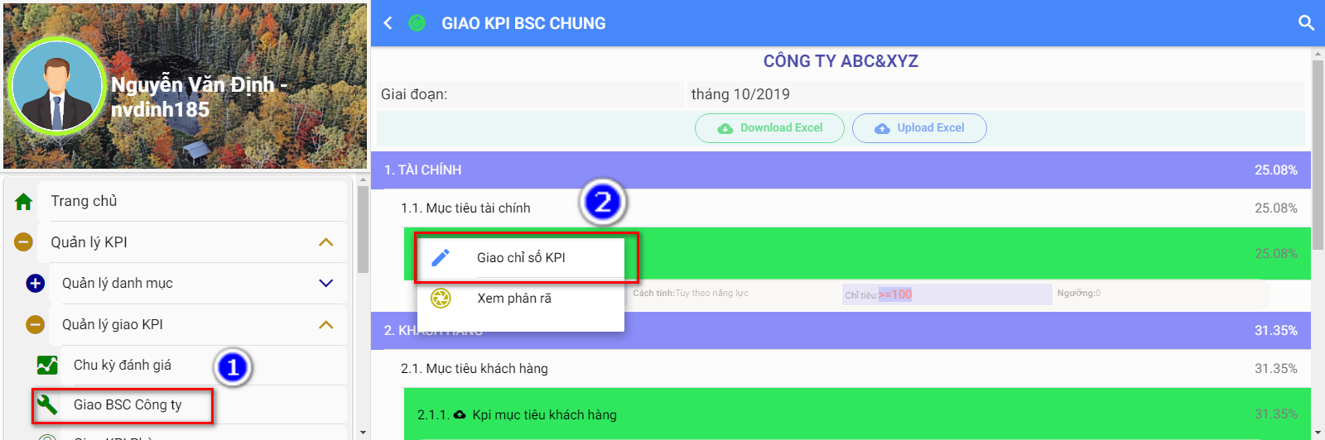

**Bước 3:** Tại cửa sổ popup lên sau **bước 2**, nhập **kế hoạch chỉ tiêu** và **ngưỡng mục tiêu** rồi bấm **cập nhật**

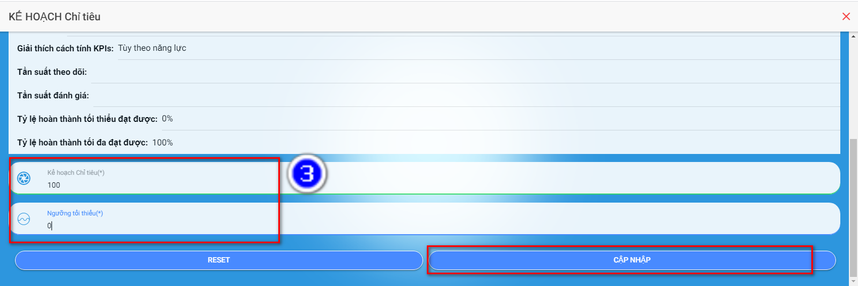

* + 1. Giao KPI BSC chung

**Bước 1:** Tại menu bên trái, chọn Chức năng **Giao BSC công ty**

**Bước 2:** Chọn **Download** file excel xuống, thực hiện nhập các thông tin yêu cầu

**Bước 3:** Chọn **Upload** file excel lên để cập nhật lại cơ sở dữ liệu

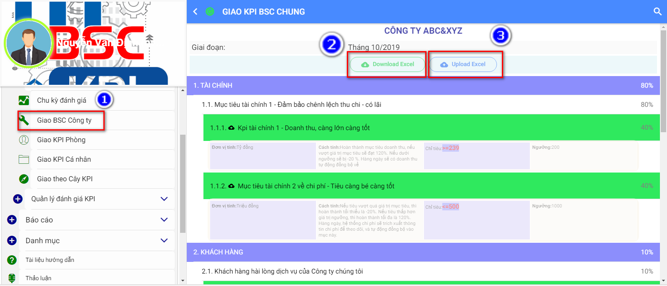

* + 1. Tìm kiếm theo Viễn cảnh, mục tiêu hoặc KPI

**Bước 1:** Chọn **Giao BSC công ty** tại menu bên trái

**Bước 2:** Bấm biểu tượng **search** ở góc trên bên phải

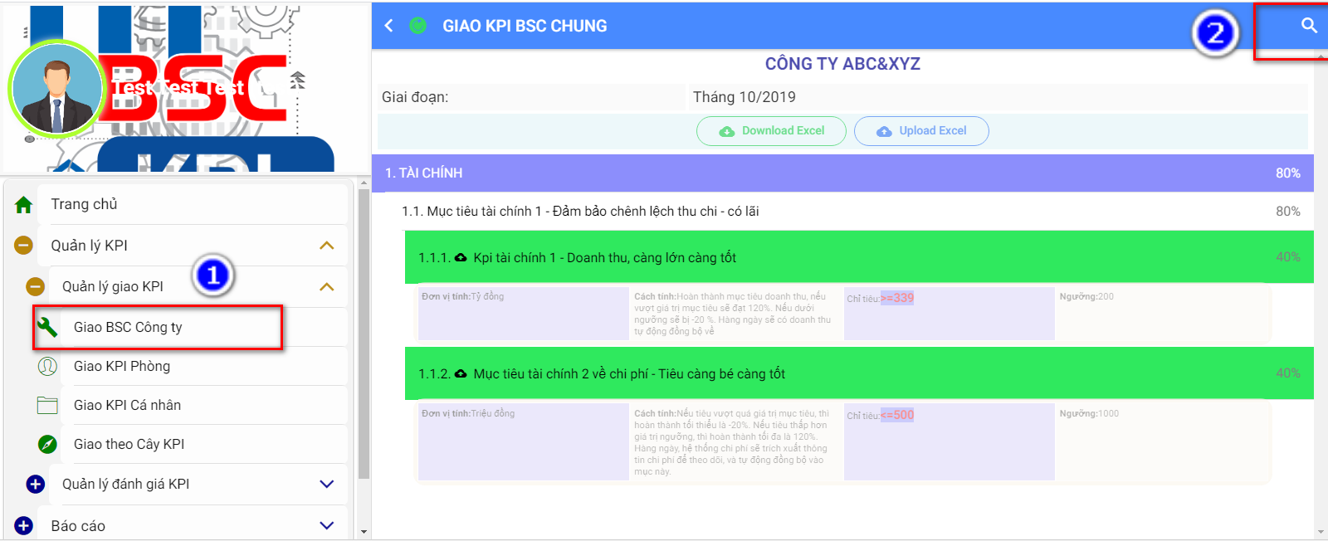

**Bước 3:** Nhập mục tiêu, viễn cảnh hoặc KPI cần tìm, kết quả sẽ hiện ra như sau:

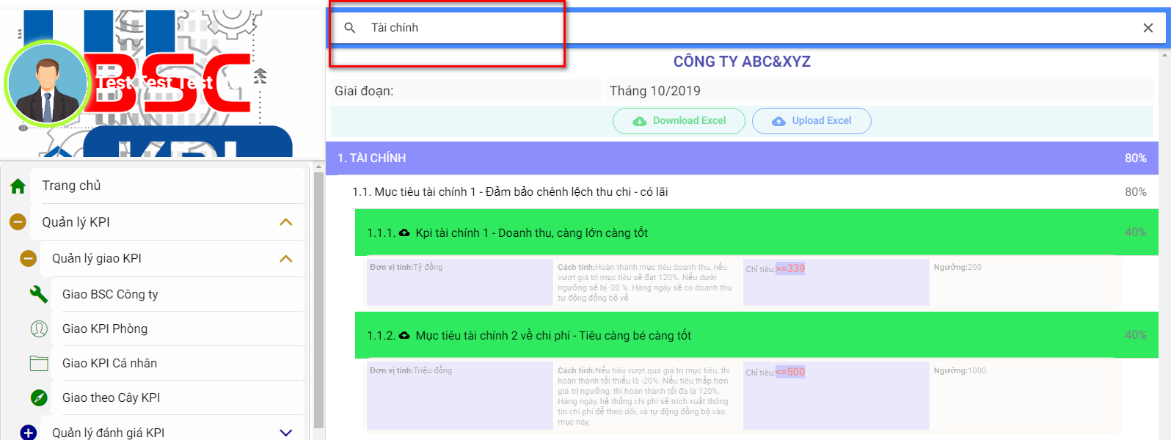

### Giao KPI phòng

* + 1. Cách thông thường - sử dụng trên web từng chức năng tuần tự

**Bước 1:** Chọn **Giao KPI Phòng** ở menu bên trái, rồi chọn **Tạo mới**

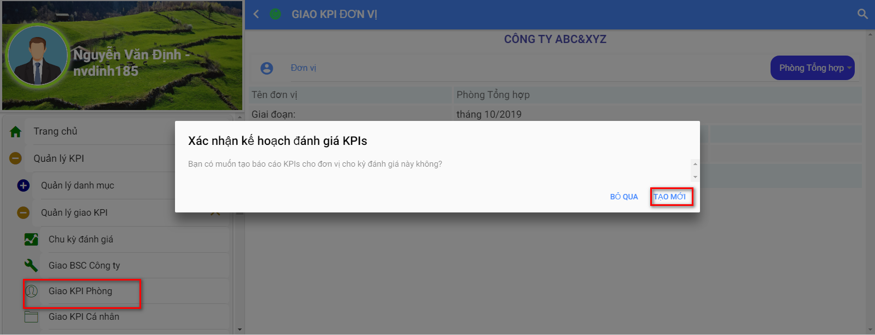

**Bước 2:** Bấm vào một thông tin rồi chọn **Giao chỉ số KPI**, tiếp theo, tại cửa sổ Popup lên, Nhập **kế hoạch chỉ tiêu** và **ngưỡng mục tiêu**, sau đó bấm **cập nhật**

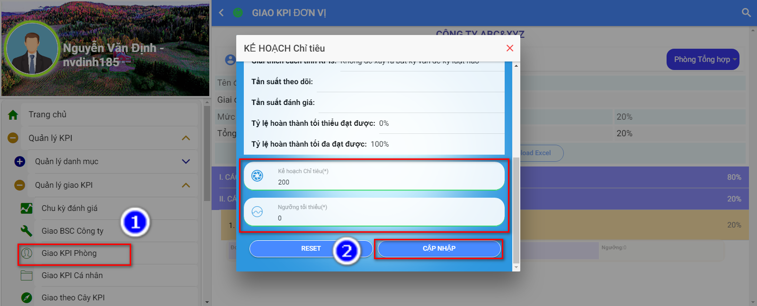

* + 1. Giao KPI đơn vị

**Bước 1:** Chọn **Giao KPI Phòng** ở menu bên trái

**Bước 2:** Chọn download file excel xuống, nhập các thông tin yêu cầu

**Bước 3:** Upload file excel lên để cập nhật lại cơ sở dữ liệu

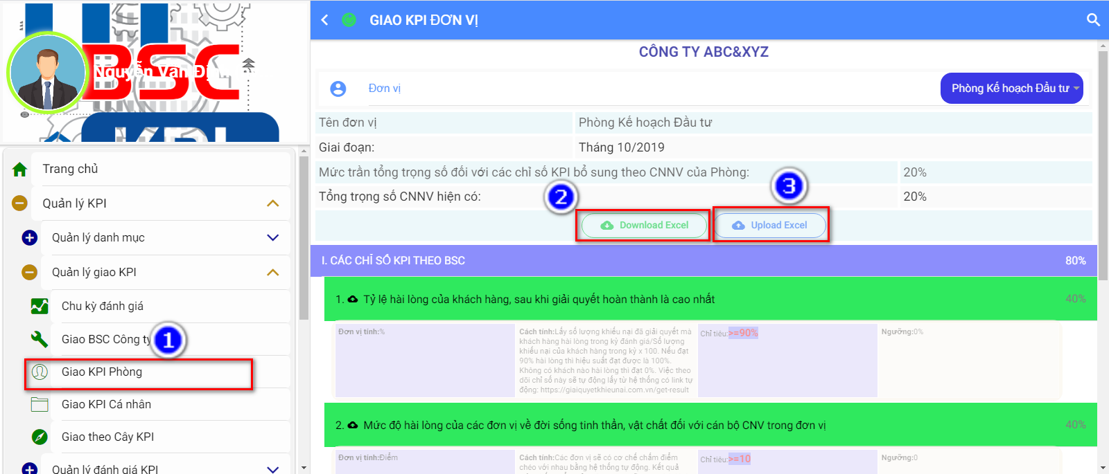

* + 1. Tìm kiếm KPI theo phòng

**Bước 1:** Chọn **Giao KPI Phòng** tại menu bên trái

**Bước 2:** Bấm biểu tượng **search** ở góc trên bên phải

**Bước 3:** Nhập từ có trong tên kpi, kết quả sẽ hiện ra như sau:

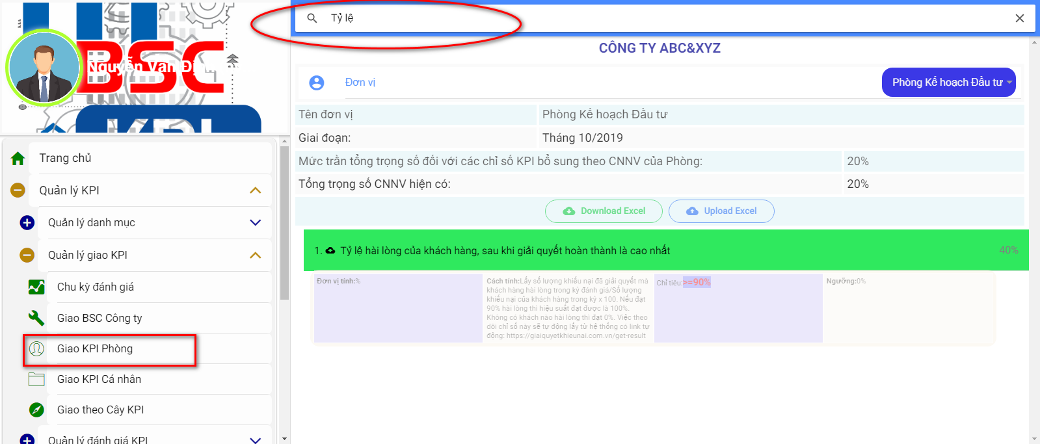

### Giao KPI cá nhân

* + 1. Cách thông thường - sử dụng trên web từng chức năng tuần tự

**Bước 1:** Chọn **Giao KPI Cá nhân** ở menu bên trái, rồi bấm **Tạo mới**

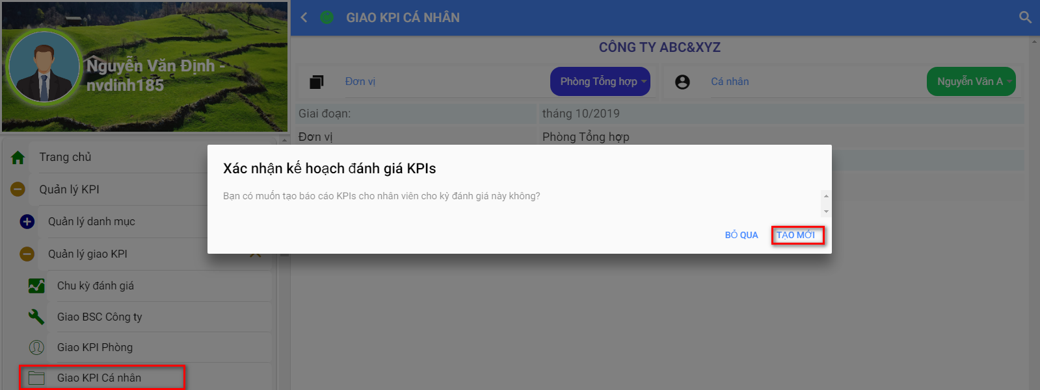

**Bước 2:** Kích vào mỗi KPI để **Giao chỉ số KPI**

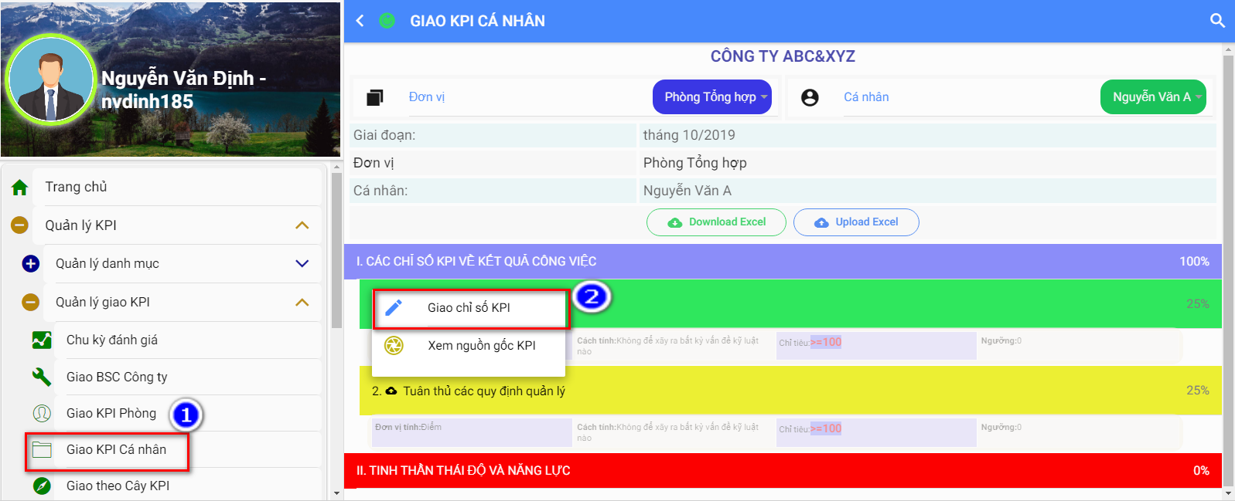

**Bước 3:** Tại cửa sổ popup lên sau **bước 2**, nhập **Kế hoạch chỉ tiêu** và **ngưỡng mục tiêu** và bấm **Cập nhật**

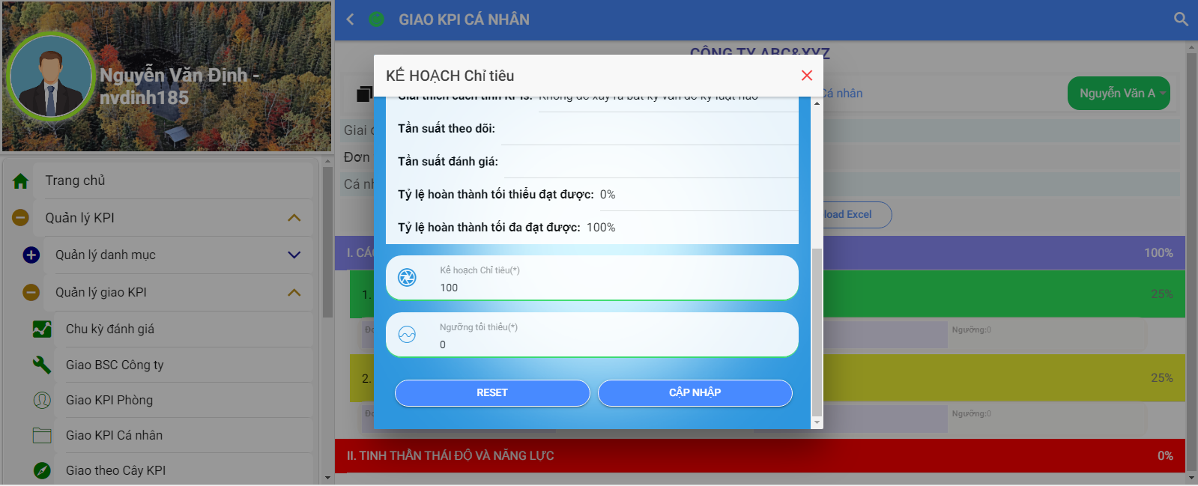

* + 1. Giao KPI cá nhân

**Bước 1:** Chọn **Giao KPI Cá nhân** ở menu bên trái

**Bước 2:** Chọn **download file excel** xuống, nhập các thông tin yêu cầu

**Bước 3:** **Upload file** lên để cập nhật lại cơ sở dữ liệu

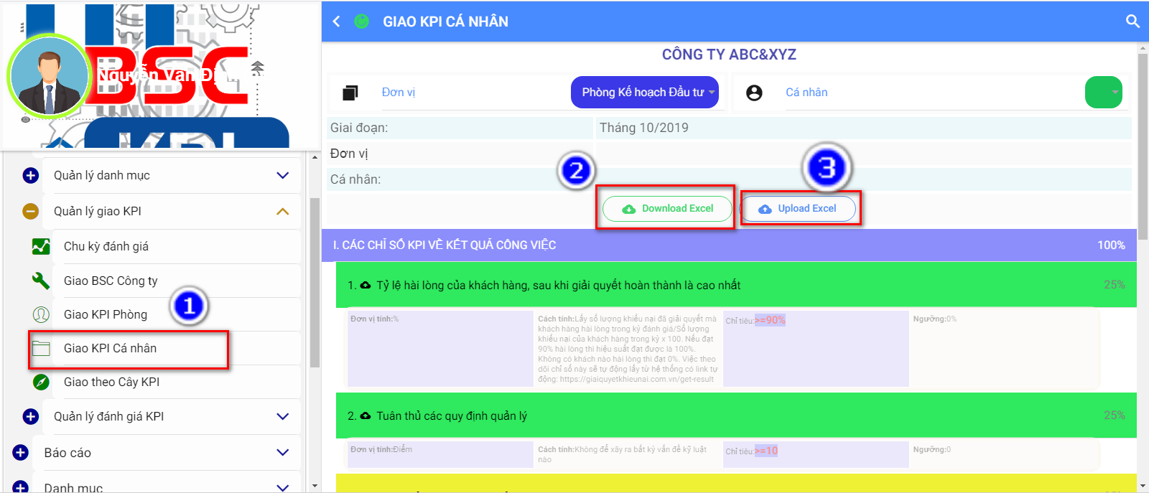

* + 1. Tìm kiếm theo tên nhân viên

**Bước 1:** Chọn **Giao KPI Cá nhân** tại menu bên trái

**Bước 2:** Bấm biểu tượng **search** ở góc trên bên phải

**Bước 3:** Gõ tên nhân viên cần tìm

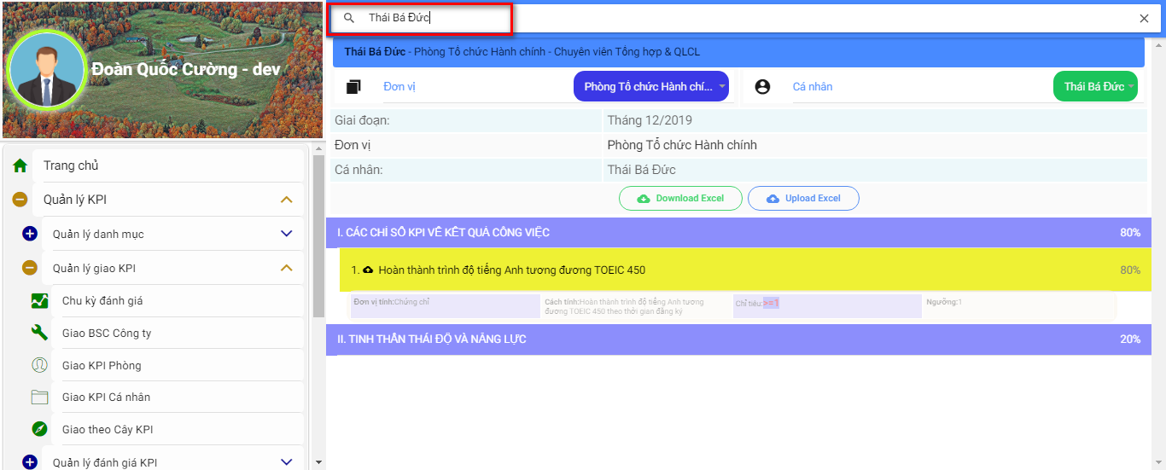

Chương trình sẽ tìm kiếm những nhân viên có tên theo từ khóa tìm kiếm, khi kích vào một nhân viên thì sẽ hiển thị thông tin chi tiết của nhân viên đó

### Giao theo cây KPI

* + 1. Cách thông thường - sử dụng trên web từng chức năng tuần tự

**Bước 1:** Chọn chức năng **Giao theo cây KPI** ở menu bên trái

**Bước 2:** Kích vào mỗi KPI và chọn **Giao chỉ số KPI**

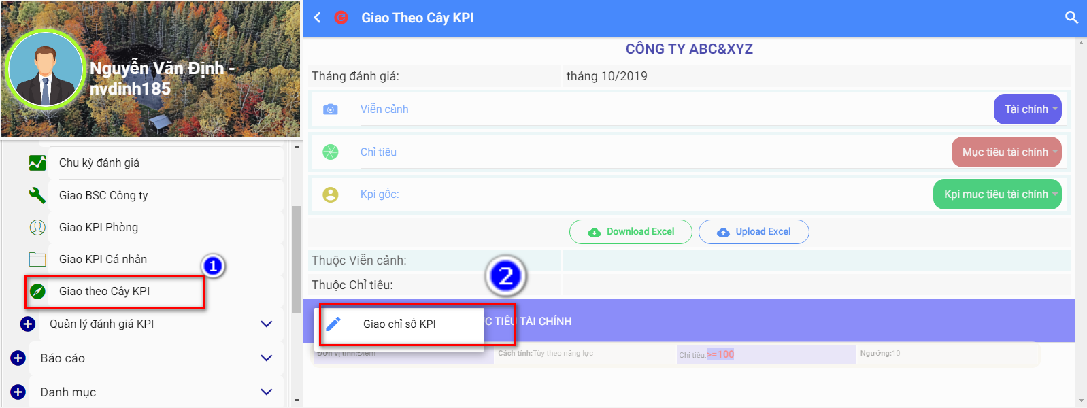

**Bước 3:** Ở cửa sổ popup lên sau bước 2, nhập **Kế hoạch chỉ tiêu** và **ngưỡng mục tiêu** và bấm **Cập nhật**

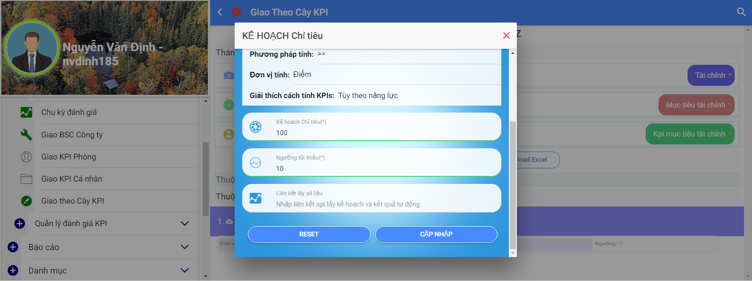

* + 1. Giao theo cây KPI

**Bước 1:** Chọn **Giao Theo cây KPI** ở menu bên trái

**Bước 2:** Chọn **download file** excel xuống, nhập các thông tin yêu cầu

**Bước 3:** **Upload file** lên để cập nhật lại cơ sở dữ liệu

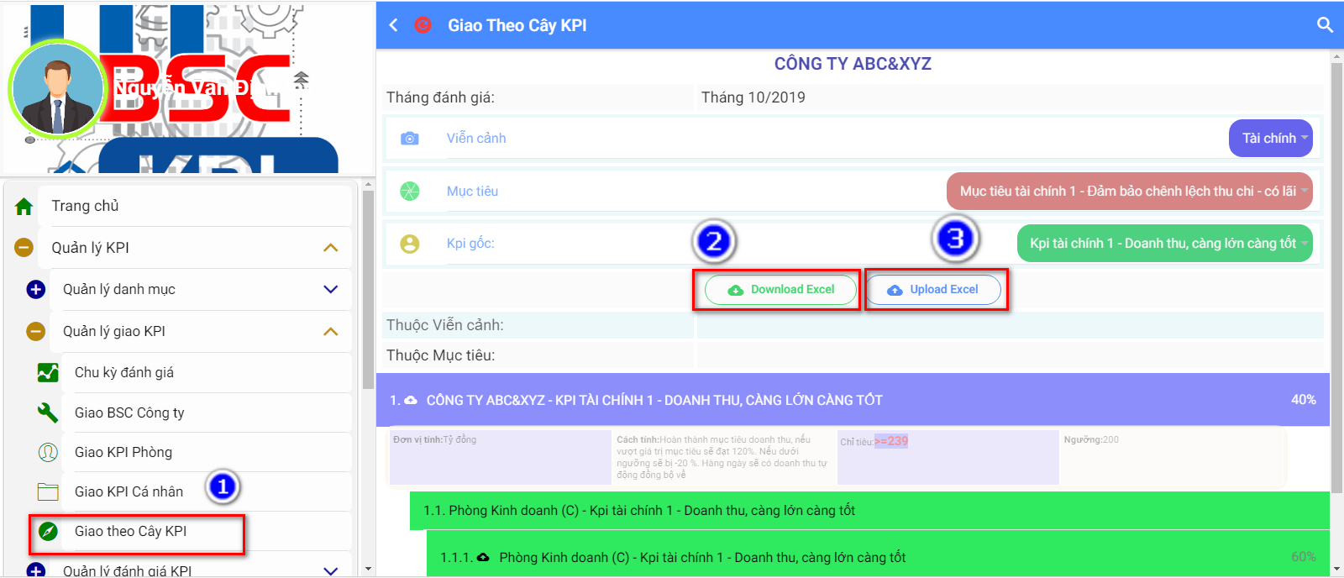

* + 1. Tìm kiếm theo tên KPI

**Bước 1:** Chọn **Giao theo cây KPI** tại menu bên trái

**Bước 2:** Bấm biểu tượng **search** ở góc trên bên phải

**Bước 3:** Gõ tên Kpi cần tìm

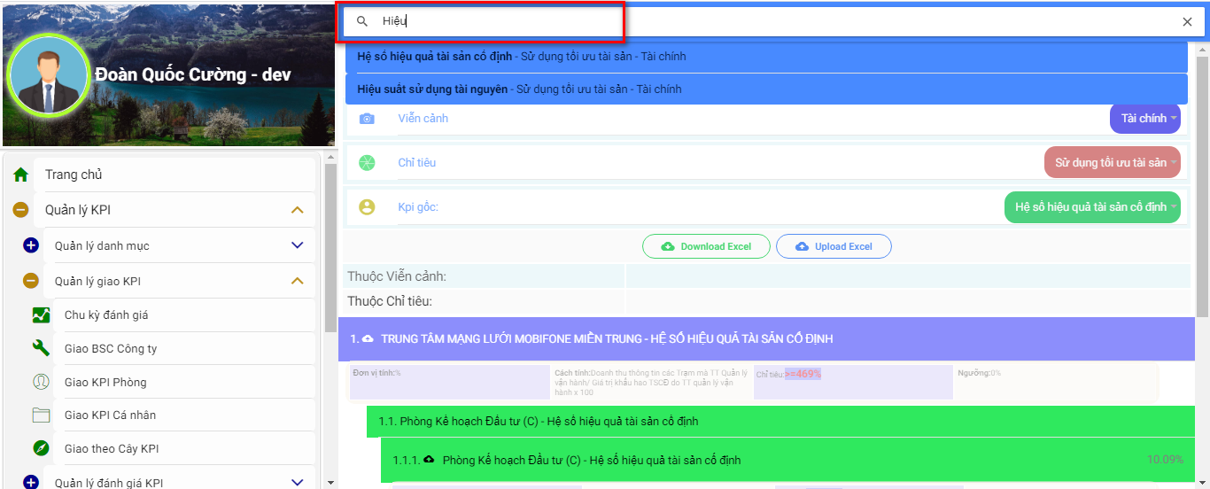

Chương trình sẽ tìm kiếm những nhân viên có tên theo từ khóa tìm kiếm, khi kích vào một Kpi thì sẽ hiển thị thông tin chi tiết của Kpi đó

## Quản lý đánh giá KPI

### Đánh giá BSC – KPI Chung

* + 1. **Tạo bằng tay**

**Bước 0:** Chọn chức năng **Đánh giá BSC-KPI Chung** ở menu bên trái, sau đó chọn **Tạo mới** để Tạo kế hoạch đánh giá KPIs

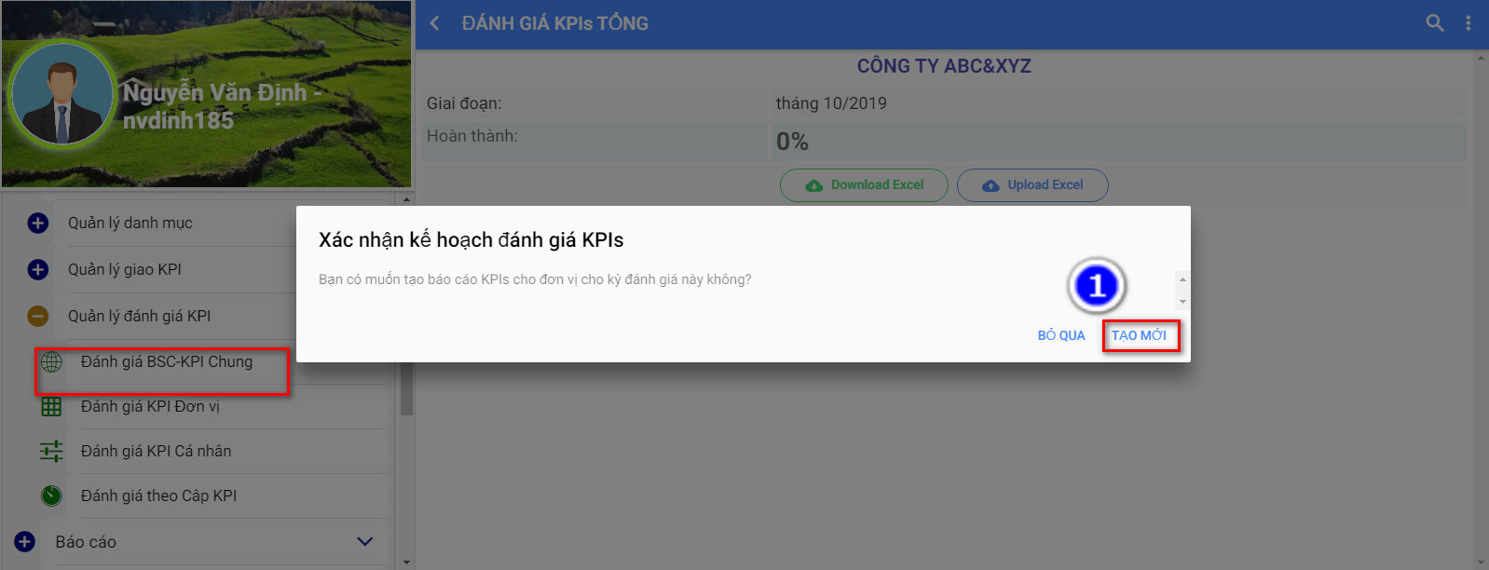

**Bước 1:** Kích vào mỗi KPI rồi chọn **Nhập kết quả KPI**

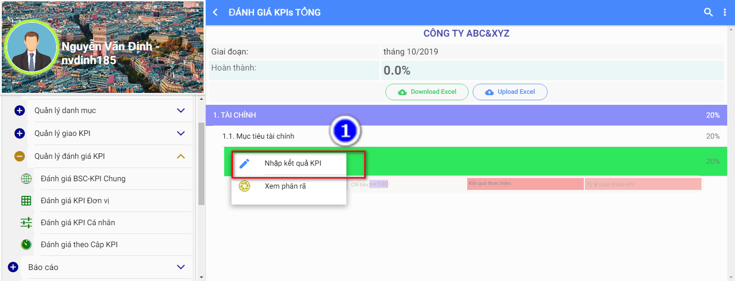

**Bước 2:** Tại cửa sổ popup lên sau bước 1, nhập kết quả KPI rồi bấm **Cập nhật**

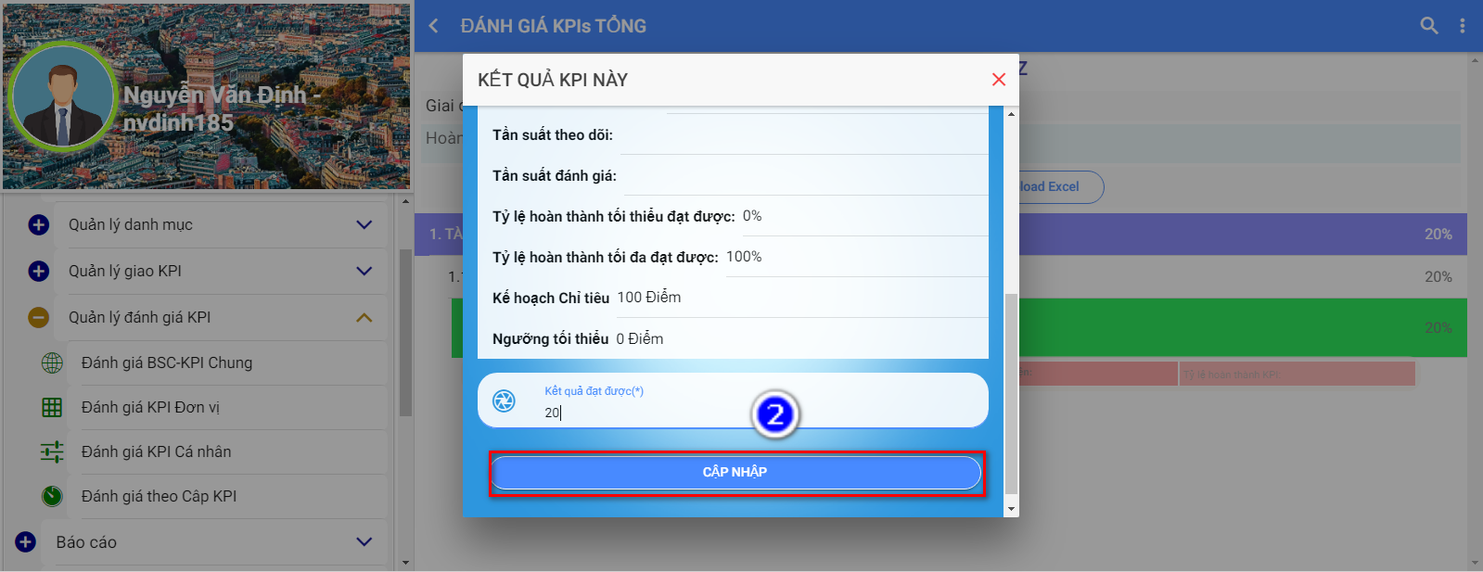

* + 1. **Upload file excel**

**Bước 1:** Chọn **Đánh giá BSC - KPI Chung** ở menu bên trái

**Bước 2:** Chọn **Download Excel** để tải file excel và nhập các thông tin yêu cầu

**Bước 3:** Chọn **Upload Excel** để tải file excel lên và cập nhật lại cơ sở dữ liệu

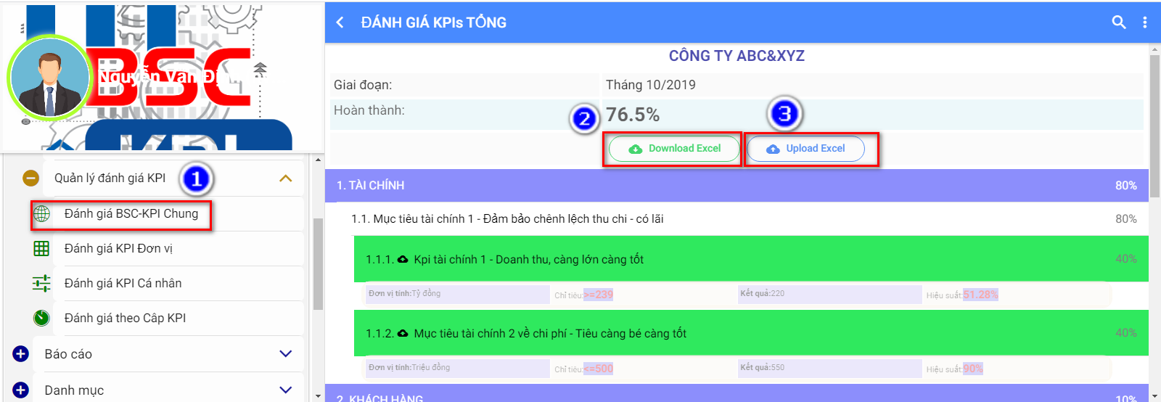

* + 1. **Tìm kiếm**

**Bước 1:** Bấm vào biểu tượng tìm kiếm ở góc trên bên phải màn hình

**Bước 2:** Gõ Viễn cảnh, mục tiêu hoặc KPI cần tìm, kết quả hiện ra như sau:

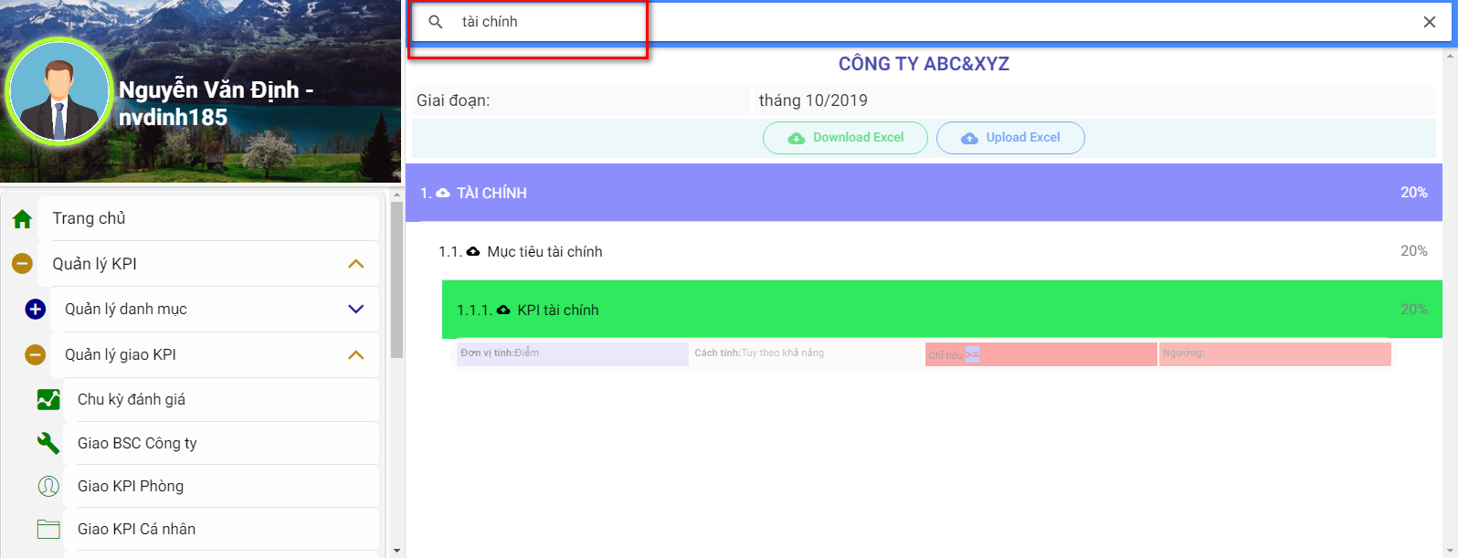

### Đánh giá KPI Đơn vị

* + 1. **Tạo bằng tay**

**Bước 1:** Chọn **Đánh giá KPI đơn vị** ở menu bên trái, sau đó chọn **Tạo mới** để tạo kế hoạch đánh giá KPIs

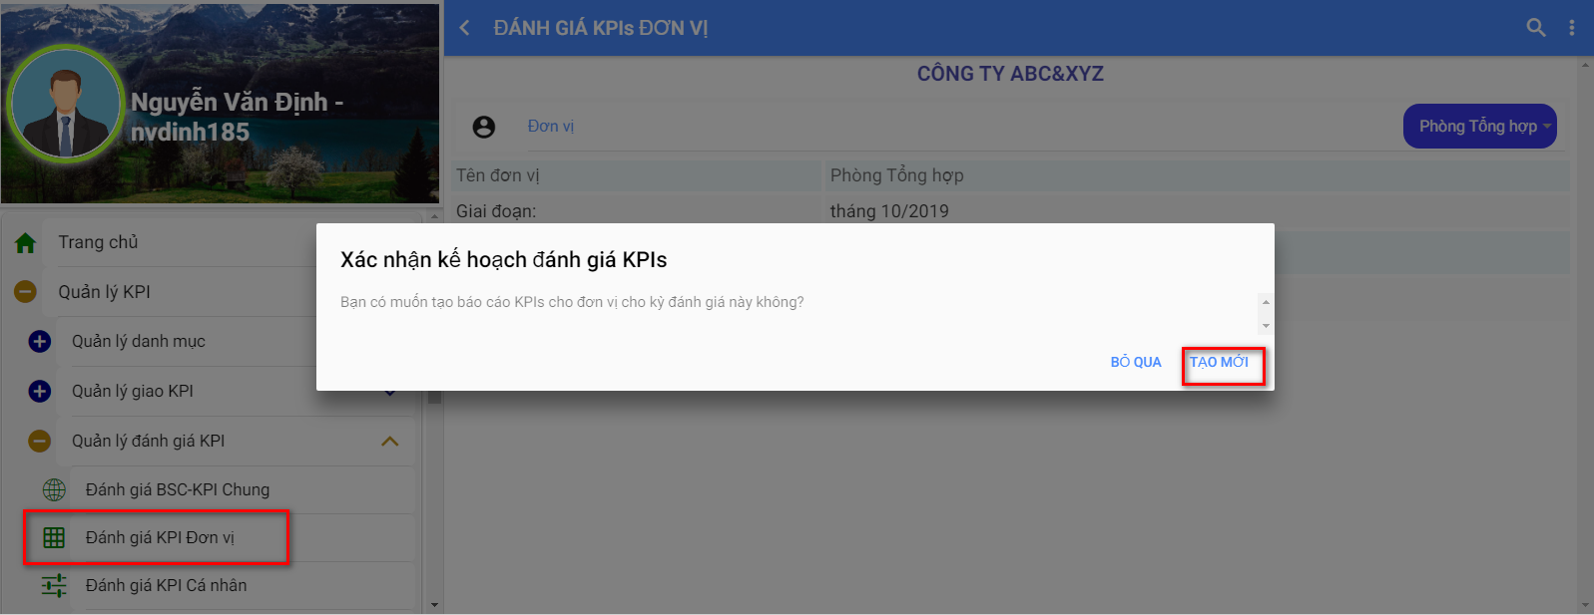

**Bước 2:** Bấm vào một thông tin rồi chọn **Nhập kết quả KPI**

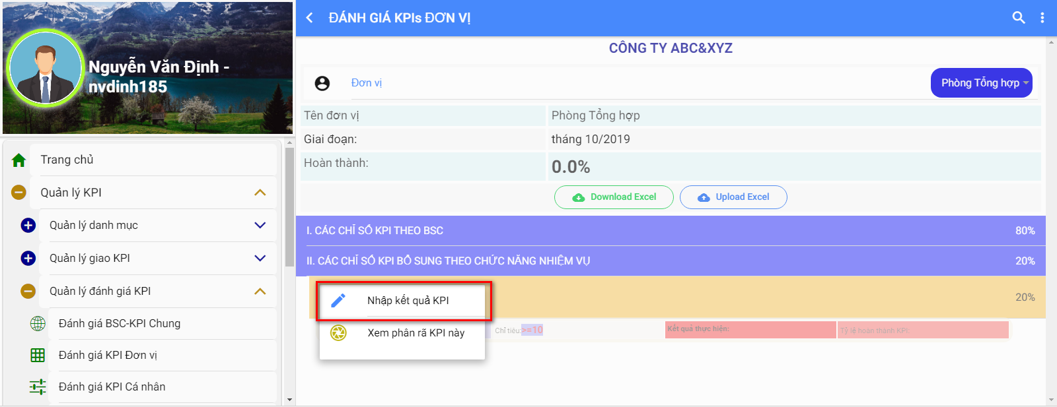

**Bước 3:** Nhập kết quả KPI rồi bấm **Cập nhật**

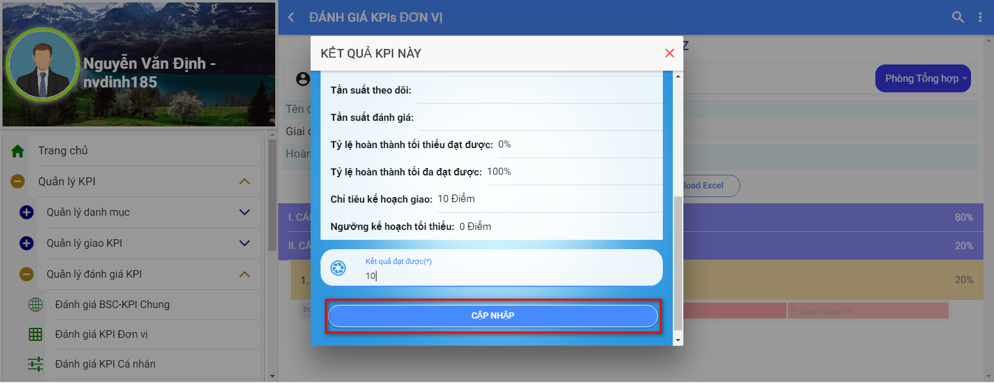

* + 1. **Upload File Excel**

**Bước 1:** Chọn **Đánh giá BSC – KPI Đơn vị** ở menu bên trái

**Bước 2:** Chọn **Download Excel** để tải file excel và nhập các thông tin yêu cầu

**Bước 3:** Chọn **Upload Excel** để tải file excel lên và cập nhật lại cơ sở dữ liệu

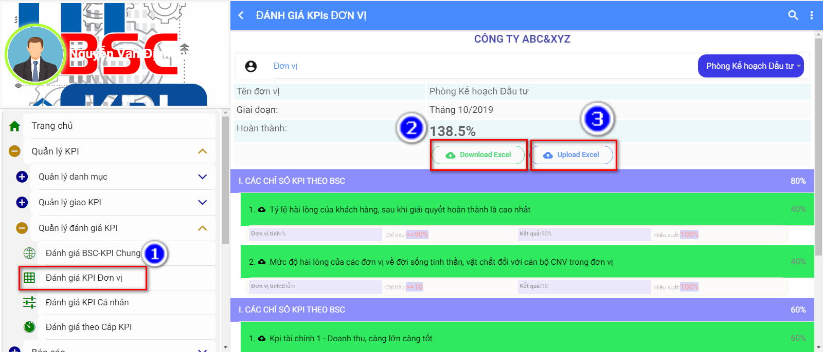

### Đánh giá KPI Cá nhân

* + 1. **Tạo bằng tay**

**Bước 1:** Chọn **Đánh giá KPI Cá nhân** ở menu bên trái, sau đó chọn **Tạo mới**

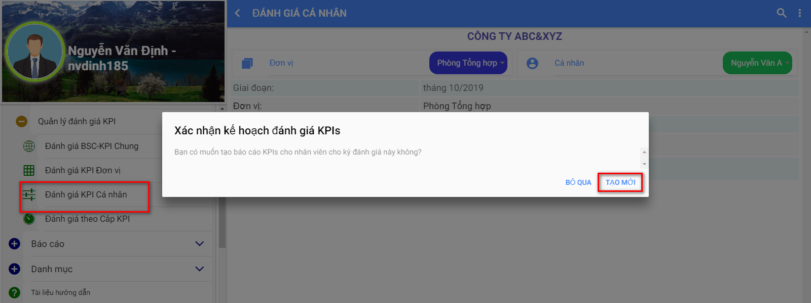

**Bước 2:** Bấm vào một thông tin và chọn Nhập kết quả KPI

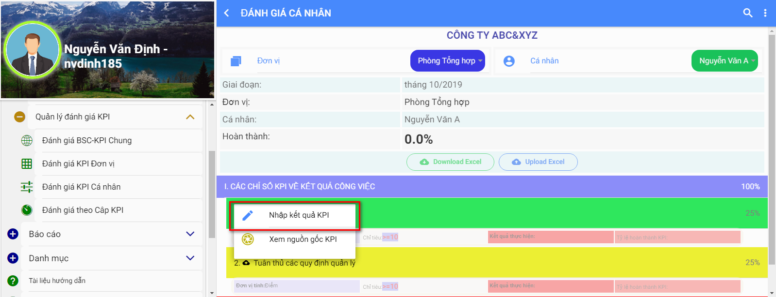

**Bước 3:** Nhập kết quả đạt được rồi bấm **Cập nhật**

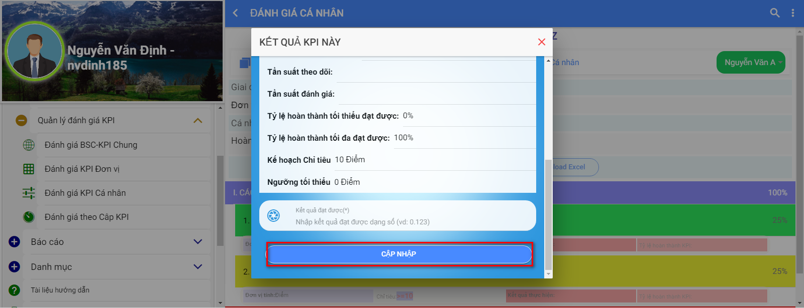

* + 1. **Upload File Excel**

**Bước 1:** Chọn **Đánh giá KPI Cá nhân** ở menu bên trái

**Bước 2:** Chọn **Download Excel** để tải file excel và nhập các thông tin yêu cầu

**Bước 3:** Chọn **Upload Excel** để tải file excel lên và cập nhật lại cơ sở dữ liệu

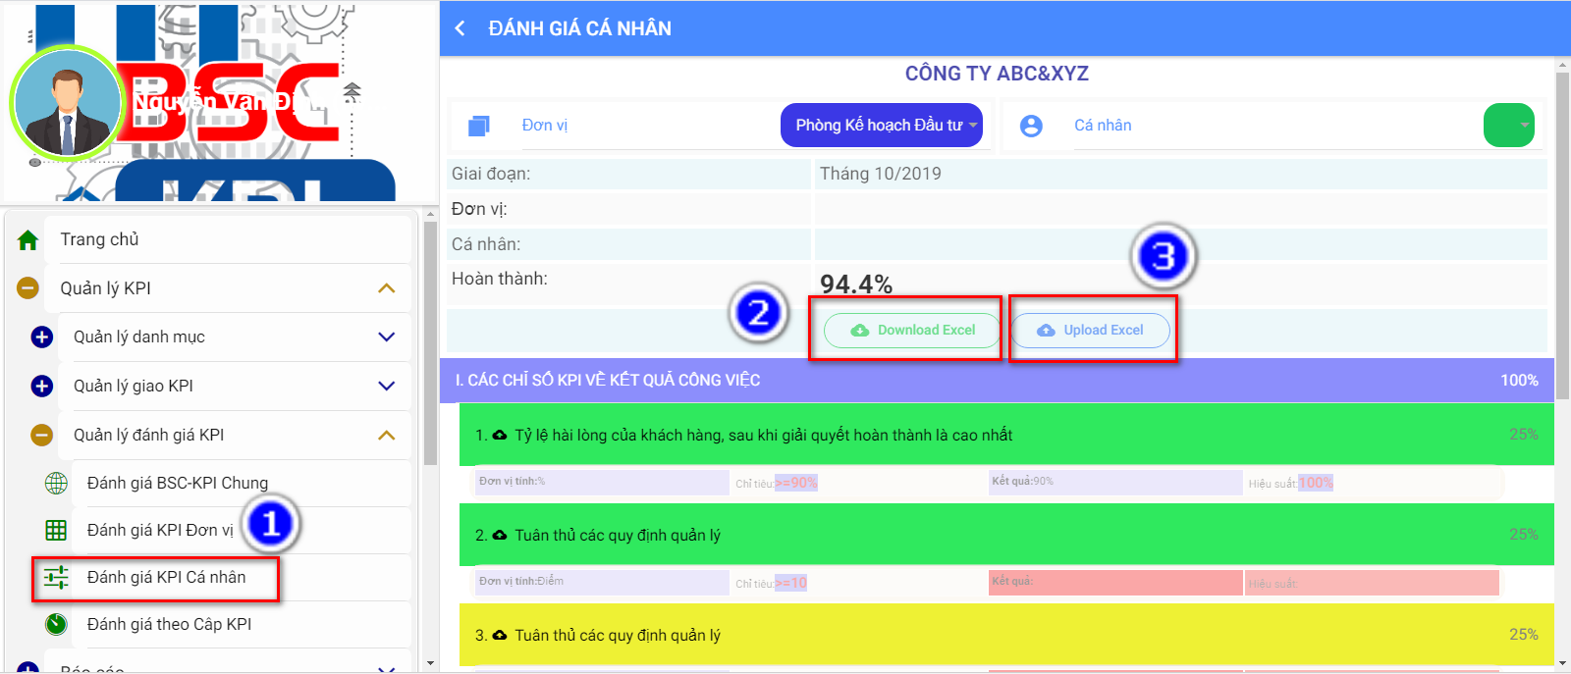

### Đánh giá theo Câp KPI

* + 1. **Tạo bằng tay**

**Bước 1:** Chọn Chức năng **Đánh giá theo cấp KPI** ở menu bên trái, sau đó bấm vào một thông tin rồi chọn **Nhập kết quả KPI**

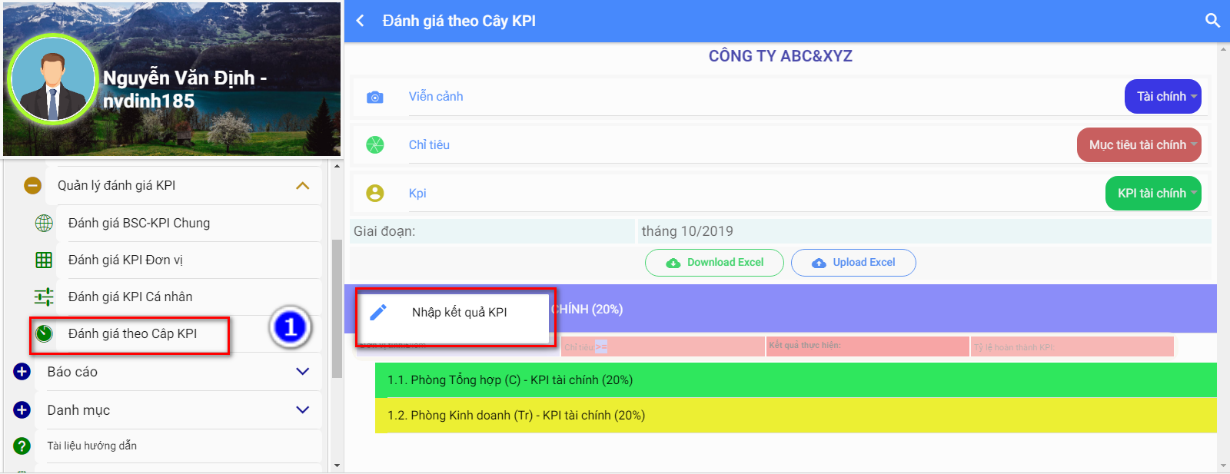

**Bước 2:** Ở cửa sổ popup lên sau bước 1, nhập **Kết quả đạt được** rồi bấm **Cập nhật**

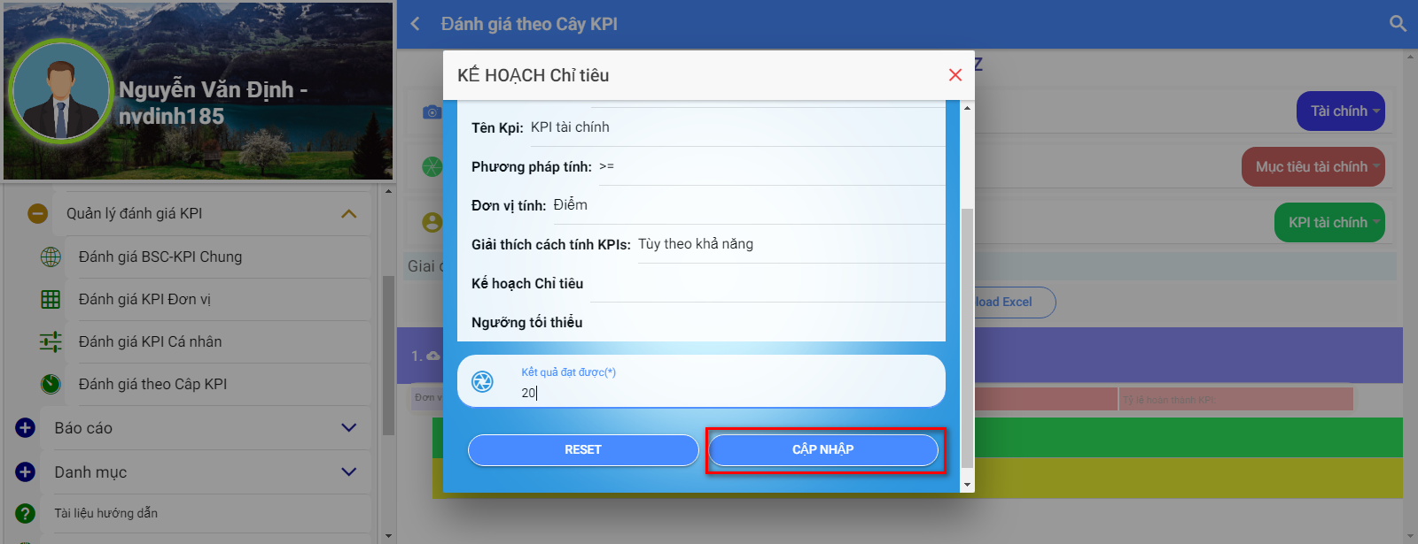

* + 1. **Upload File Excel**

**Bước 1:** Chọn **Đánh giá KPI Theo cấp KPI** ở menu bên trái

**Bước 2:** Chọn **Download Excel** để tải file excel và nhập các thông tin yêu cầu

**Bước 3:** Chọn **Upload Excel** để tải file excel lên và cập nhật lại cơ sở dữ liệu

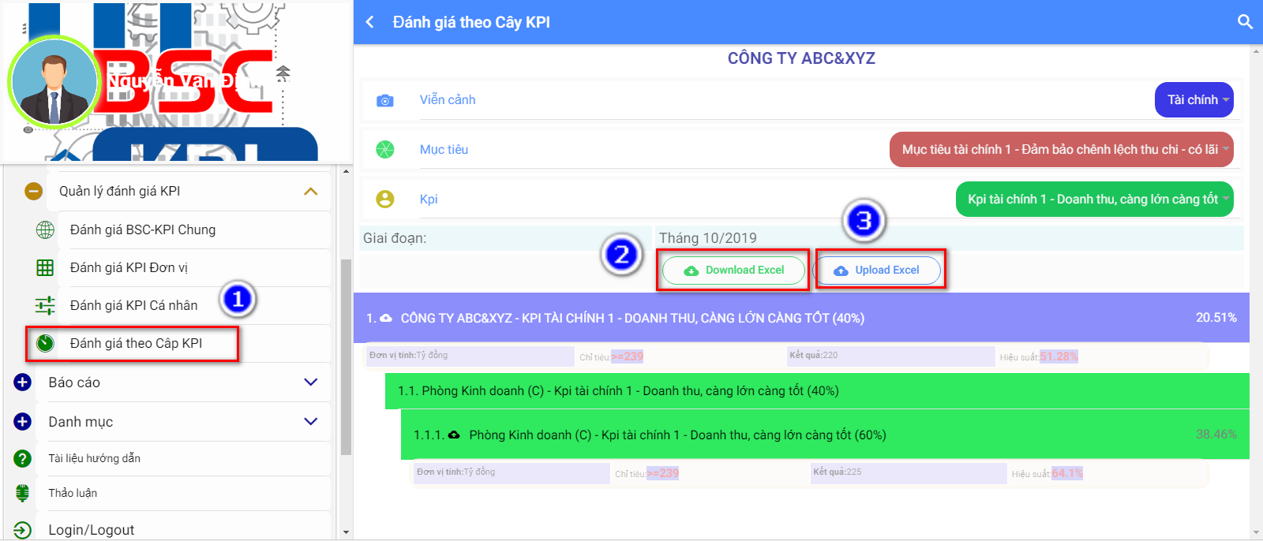

## Báo cáo

### Kết quả KPI Cá nhân

**Bước 1:** Chọn chức năng ở menu bên trái

**Bước 2:** Chọn nút để download file excel

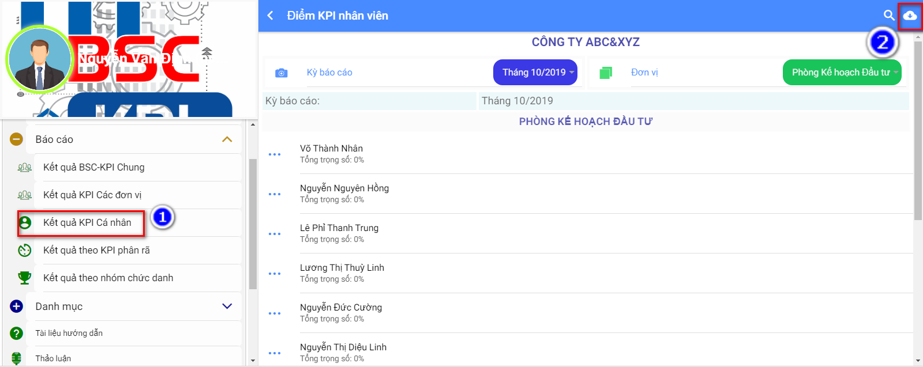

**Bước 3:** Lựa chọn xuất excel

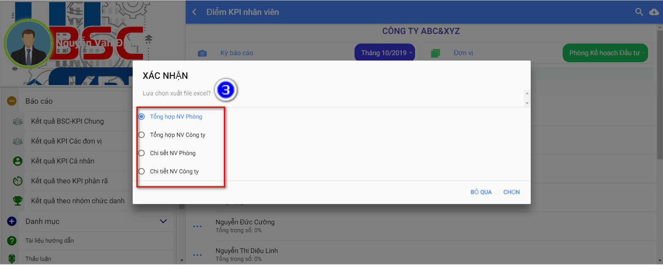

### Kết quả theo nhóm chức danh

**Bước 1:** Chọn chức năng ở menu bên trái

**Bước 2:** Chọn nút để download file excel

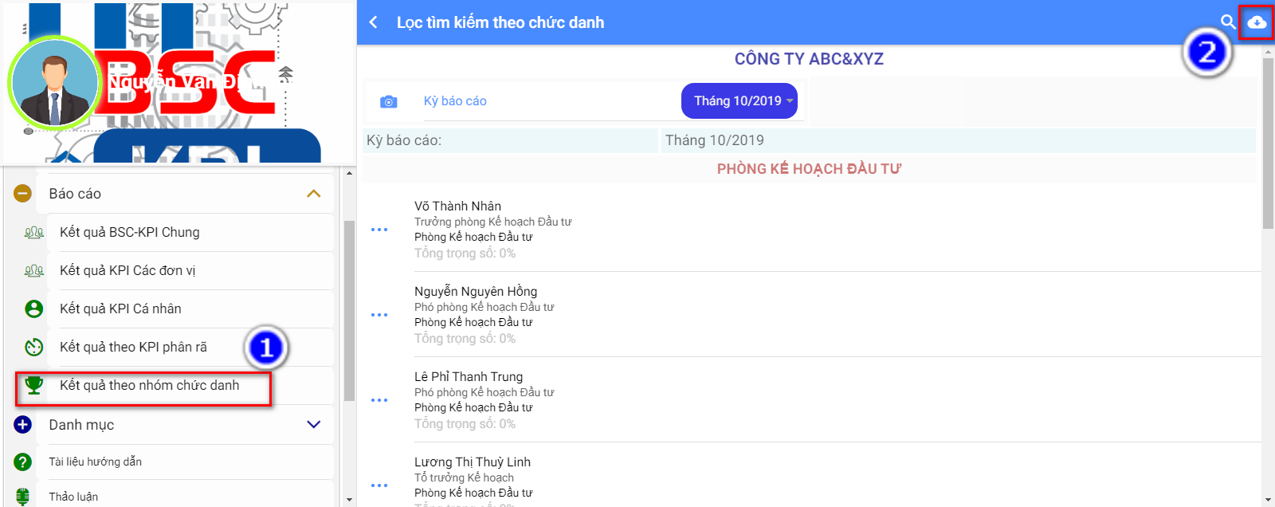

**Bước 3:** Lựa chọn xuất excel

